2016

**Folha de aprovação**

FAGUNDES, Danilo Silveira; RIBEIRO, Luciano Weber; ROCHA, Vinicius Silva; SANCHES, Giovanni; SILVA, Thiago Lopes da.

G.ONG: Sistema para Controle de ONG.

Trabalho de Conclusão de Curso apresentado à Faculdade de Tecnologia de São Caetano do Sul para obtenção do diploma de Graduação.

Aprovado em:

Banca Examinadora

Prof. Dr. ou MSc. _____________________Instituição: ______________

Julgamento: ________________Assinatura: ______________

Prof. Dr. ou MSc. _____________________Instituição: ______________

Julgamento: _________________Assinatura: ______________

Prof. Dr. ou MSc ______________________Instituição: ______________

Julgamento: ________________Assinatura: ______________

**Resumo**

Palavras-chave

**Abstract**

**Lista de imagens**

**Lista de tabelas**

**Lista de abreviaturas e siglas**

**BCE-** Boundary-Control-Entity

**ONG-** Organização Não-Governamental

**LAN-** Local área network (Rede de área local)

**SUMÁRIO**

**1.** **APRESENTAÇÃO** 9

**2.** **OBJETIVO** 10

**2.1.** **Objetivos específicos** 10

**3.** **JUSTIFICATIVA** 11

**4.** **METODOLOGIA** 12

**5.** **RESULTADOS ESPERADOS** 13

**6.** **CRONOGRAMA** 15

**7.** **TECNOLOGIAS UTILIZADAS** 16

**7.1.** **Java** 16

**7.2.** **MySQL** 16

**7.3.** **JavaFX** 16

**7.4.** **GitHub** 16

**7.5.** **Astah** 16

**7.6.** **NetBeans IDE** 16

**8.** **Especificação dos Requisitos do Sistema** 17

**8.1.** **O produto** 17

**8.2.** **Propósito** 17

**8.3.** **Imagem** 17

**8.4.** **Clientes** 17

**8.5.** **Usuários** 18

**8.6.** **Restrições do produto** 18

**8.7.** **Escopo do projeto** 18

**9.** **REQUISITOS FUNCIONAIS** 20

**10.** **REQUISITOS NÃO FUNCIONAIS** 21

**10.1.** **Requisitos de aparência** 21

**10.2.** **Requisitos de usabilidade** 21

**10.3.** **Requisitos de eficiência** 21

**10.4.** **Requisitos operacionais** 21

**10.5.** **Requisitos de manutenibilidade e portabilidade** 21

**10.6.** **Requisitos de segurança** 21

**11.** **CASOS DE USO** 22

**11.1.** **Login** 22

**11.2.** **Cadastro de funcionários** 23

**11.3.** **Cadastro de beneficiários** 28

**11.4.** **Cadastro de dependentes** 29

**11.5.** **Cadastro de livros** 30

**11.6.** **Empréstimo de livros** 33

**11.7.** **Marcação de consultas** 34

**11.8.** **Abertura de oficinas e inclusão de aluno** 35

**11.9.** **Entrada de Mercadorias e Saida de Mercadorias** 36

**12.** **DIAGRAMA DE SEQUENCIA** 37

**12.1.** **Login** 37

**12.2.** **Cadastro de funcionários** 37

**12.3.** **Cadastro de beneficiários** 38

**12.4.** **Cadastro de dependentes** 38

**12.5.** **Cadastro de livros** 38

**12.6.** **Empréstimo de livros** 39

**12.7.** **Marcação de consultas** 39

**12.8.** **Abertura de oficinas** 40

**12.9.** **Inclusão de Alunos** 40

**12.10.** **Entrada de Mercadorias** 40

**12.11.** **Saída de Mercadorias** 41

**13.** **DIAGRAMA ENTIDADE-RELACIONAMENTO** 41

**14.** **DIAGRAMA DE CLASSES** 42

**14.1.** **Login** 43

**14.2.** **Cadastro de funcionários** 44

**14.3.** **Cadastro de beneficiários** 45

**14.4.** **Cadastro de dependentes** 45

**14.5.** **Cadastro de livros** 47

**14.6.** **Empréstimo de livros** 47

**14.7.** **Marcação de consultas** 47

**14.8.** **Abertura de oficinas** 49

**14.9.** **Inclusão de Alunos** 50

**14.10.** **Entrada de Mercadorias** 51

**14.11.** **Saida de Mercadorias** 52

**15.** **DIAGRAMA DE PACOTES** 53

**16.** **DIAGRAMA DE IMPLANTAÇÃO** 53

**17.** **MANUAL DO USUARIO** 54

**18.** **CONSIDERAÇÕES FINAIS** 58

**19.** **REFERÊNCIAS BIBLIOGRÁFICAS** 59

# **APRESENTAÇÃO**

Após participar de uma atividade em uma ONG próxima a residência de um dos membros do nosso grupo, foi observado que todo o seu processo administrativo é feito de forma manual, sendo muito fácil a perda dos dados (informações) referente a eventos, cadastro de usuários, voluntários. Também se verificou que o processo de atualização dessas informações é complicado tendo a necessidade de procura dos cadastros, assim como o processo de atualização ainda ser manual. Além disso, em muitos casos o uso excessivo de papel torna um processo pouco sustentável e de grande ocupação de espaço físico para o arquivamento.

O sistema a ser desenvolvido irá permitir o cadastro dos usuários, assim como o cadastro dos voluntários e de todos os serviços que são disponibilizados pela ONG. O sistema irá possibilitar a organização da biblioteca, assim como fazer o controle de empréstimo de livros e o controle das vagas dos serviços que necessitem de uma chamada ou confirmação de presença, e também o registro de entrada e saída de mercadorias referente a doações ou manutenção de materiais didáticos. E como um dos maiores benefícios irá liberar espaço físico já que necessitará somente de um banco de dados e um disco de dados para fazer o arquivamento, facilitando assim a organização administrativa como um todo.

# **OBJETIVO**

O sistema a ser desenvolvido será responsável por registrar, organizar e deletar os dados de uma ONG facilitando assim o acesso aos dados de usuários desse local.

## **Objetivos específicos**

1. Auxiliar na organização da ONG, diminuindo o trabalho de procura por cadastros e outras informações necessárias para o funcionamento da mesma.
2. Desenvolver uma interface fácil e intuitiva para que qualquer tipo de usuário possa acessar e manipular alguns tipos de dados.
3. Proporcionar a diminuição do espaço físico usado até o momento para guardar os cadastros dos usuários e diminuir o uso desnecessário de papéis para esses fins, necessitando somente de um computador para usá-lo com o banco de dados e outros computadores para fazer o acesso a esses dados, sendo possível o acesso através de qualquer outro computador.

# **JUSTIFICATIVA**

O sistema será desenvolvido para uma ONG por alguns motivos:

Primeiro, porque vimos a necessidade que essa ONG tem de um sistema informatizado. Segundo, porque dessa forma teremos a oportunidade de desenvolver um sistema partindo do zero, ou seja, desde o levantamento dos requisitos até a implantação, podendo assim aplicar todos os conhecimentos adquiridos pelos anos de curso universitário.

Um terceiro motivo, é a possibilidade de doar o conhecimento adquirido em forma de um sistema e assim ajudar quem ajuda o próximo, evitando um gasto com um sistema, já que essa ONG não possui o dinheiro para esse investimento.

E por fim o último motivo é que através desse sistema estaremos melhorando a vida de muitas outras pessoas que utilizam dos serviços dessa ONG, porque facilitando o trabalho deles, automaticamente irá melhorar o atendimento e por consequência a vida das pessoas que a frequentam e a necessitam.

# **METODOLOGIA**

Primeira etapa: Se trata da pesquisa bibliográfica do tema. Como funciona uma ONG, que tipos de legislação se aplicam a ela. Livros sobre Banco de Dados e sobre a Linguagem utilizada.

Segunda etapa: Levantamento de requisitos e reais necessidades por parte da ONG.

Terceira etapa: Elaborar toda a documentação do programa, como diagramas de caso de uso, de classes, etc, assim como o DER referente ao banco de dados utilizado.

Quarta etapa: Implementação do código e a estruturação do banco de dados.

Quinta etapa: Testes e correção de pequenas falhas que vão ocorrer no desenvolvimento.

Sexta etapa: Implantação.

Sétima etapa: Apresentação do trabalho para a banca examinadora.

# **RESULTADOS ESPERADOS**

No final do trabalho teremos um sistema que fará o controle das ações de usuários, funcionários e voluntários de uma ONG. O mesmo possuirá uma interface de fácil usabilidade e que poderá, através de poucos cliques, acessar as informações ou comandos desejados. Será integrado a um Banco de dados que armazenará todas as informações e dados que hoje são disponibilizados de forma manual e propícia a serem perdidas ou danificadas, terá a possibilidade de realizar um backup seguro das informações contidas no banco, além de ocorrer a possibilidade de se ter informações duplicadas ou que não são de tanta necessidade. Além disso, com a implantação do sistema não haverá a necessidade de armazenar uma grande quantidade de dados em papéis o que é prejudicial para os administradores, além do meio-ambiente.

# **CRONOGRAMA**

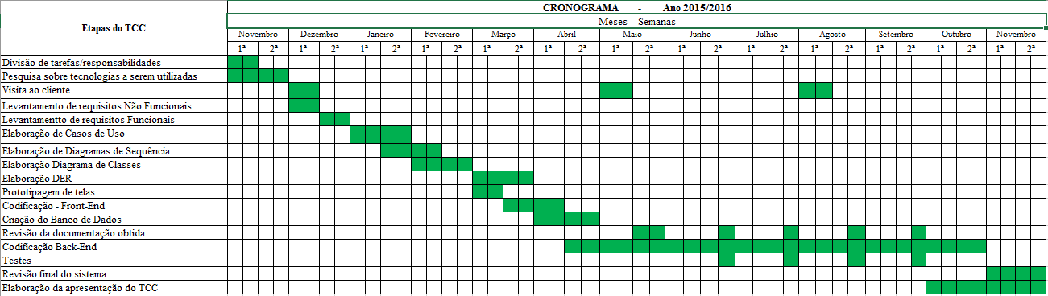

#### Tabela 1. Cronograma do TCC

# **TECNOLOGIAS UTILIZADAS**

## **Java**

## **MySQL**

## **JavaFX**

## **GitHub**

## **Astah**

## **NetBeans IDE**

# **Especificação dos Requisitos do Sistema**

## **O produto**

Nosso projeto visa o desenvolvimento de uma aplicação escrita em Java com o recurso visual JavaFX, utilizando o banco de dados MySQL, o qual irá facilitar os processos diários de uma ONG, fazendo com que eles tenham um gerenciamento automatizado do cadastro de seus beneficiários, assim como de suas atividades.

## **Propósito**

Nosso sistema tem como propósito a total automatização dos processos da ONG, fazendo com que tenham muito mais agilidade, segurança e controle sobre todas as suas informações. Nosso projeto visa apenas auxiliar aqueles que utilizarão o sistema, sem qualquer outro objetivo especifico.

## **Imagem**

Como imagem do produto criamos uma logo bem simples que condiz o nosso propósito, utilizamos a cor cinza e preta para simbolizar elegância e equilíbrio. O nosso sistema utiliza as cores azul e branco para trazer ao usuário confiança e segurança.



##### *Imagem 1. Logo do sistema*

## **Clientes**

Temos como clientes uma ONG localizada no município de Santo André, que atende pelo nome de “Projeto Shalon”. Uma ONG sem fins lucrativos, que tem como objetivo a inserção da comunidade carente no mercado de trabalho, ajudando desde a educação básica com aulas de reforço, cursos profissionalizantes e recreativos e auxílio com doações de alimentos para famílias carentes da comunidade.

## **Usuários**

Os usuários que irão operar nosso sistema, serão os próprios administradores da ONG. Devido a esse fato, não podemos prever o grau de instrução que o usuário terá, assim como seu nível de conhecimento sobre a utilização desse tipo de sistema, portanto uma das premissas é a de que devemos projetar um sistema simples e intuitivo o bastante para que qualquer pessoa, com o auxílio do manual de usuário, o consiga operar sem grandes dificuldades. O sistema deverá ser claro em suas funções, para evitar qualquer problema de entendimento a respeito de determinada funcionalidade ou fluxo.

## **Restrições do produto**

O sistema deve fornecer rotinas de gerenciamento para as atividades diárias da ONG, incluindo manutenção de cadastro de beneficiários e voluntários, registro de atividades acadêmicas, como os diversos cursos oferecidos em diferentes modalidades, além de oferecer suporte para as demais atividades oferecidas.

## **Escopo do projeto**

**Cadastramento beneficiários:** O administrador do sistema irá efetuar o cadastro dos beneficiários, inserindo todas as informações necessárias para a ONG.

**Alteração de cadastro:** O administrador poderá efetuar alterações nos cadastros já existentes.

**Controle de entrada e saída de estoque (compras e doações):** Controle da entrada e saída de mercadorias na ONG, tanto as que entram através de compras, como as que entram como doação.

**Biblioteca:** Cadastramento de livros existentes na biblioteca da ONG, assim como o controle de empréstimos a beneficiários.

**Emissão de relatório de beneficiários:** O administrador poderá extrair relatórios detalhados de beneficiários cadastrados, tendo acesso a informações de acordo com filtros utilizados.

# **REQUISITOS FUNCIONAIS**

|  |  |
| --- | --- |
| **Id do Requisito** | **Descrição** |
| R001 | O sistema deverá cadastrar beneficiários, dependentes e voluntários, através de formulários específicos para cada categoria, com informações pertinentes a cada uma delas. |
| R002 | O sistema poderá alterar um cadastro (beneficiário, beneficente ou voluntário), mediante identificação de administrador |
| R003 | O sistema emitirá relatórios detalhados de voluntários, baseados em filtros escolhido pelo administrador/usuário do sistema. |

#### Tabela 2. Tabela de requisitos funcionais

# **REQUISITOS NÃO FUNCIONAIS**

## **Requisitos de aparência**

* A aparência do software será clara e amigável, utilizando cores puxando para o cinza, para deixar o sistema com um padrão mais próximo do corporativo.

## **Requisitos de usabilidade**

* Utilização de poucos menus, com nomes objetivos para um rápido aprendizado e adaptação ao sistema.

## **Requisitos de eficiência**

* Possuirá poucos menus, visando auxílio no tempo de conclusão de uma tarefa.
* O Sistema deve conter o mínimo possível de sub-menus para facilitar a navegação

## **Requisitos operacionais**

* Será desenvolvido para utilização sistema operacional Windows.

## **Requisitos de manutenibilidade e portabilidade**

* O sistema deverá fornecer opções de cadastro e manutenção de registros de beneficiários, dependentes e funcionários/administradores da ONG.

## **Requisitos de segurança**

* O sistema deverá fornecer um controle de usuário para não permitir que qualquer um faça alterações nos registros.

# **CASOS DE USO**

A seguir estarão os diagramas e descrição dos casos de uso de cada módulo do sistema.

## **Login**

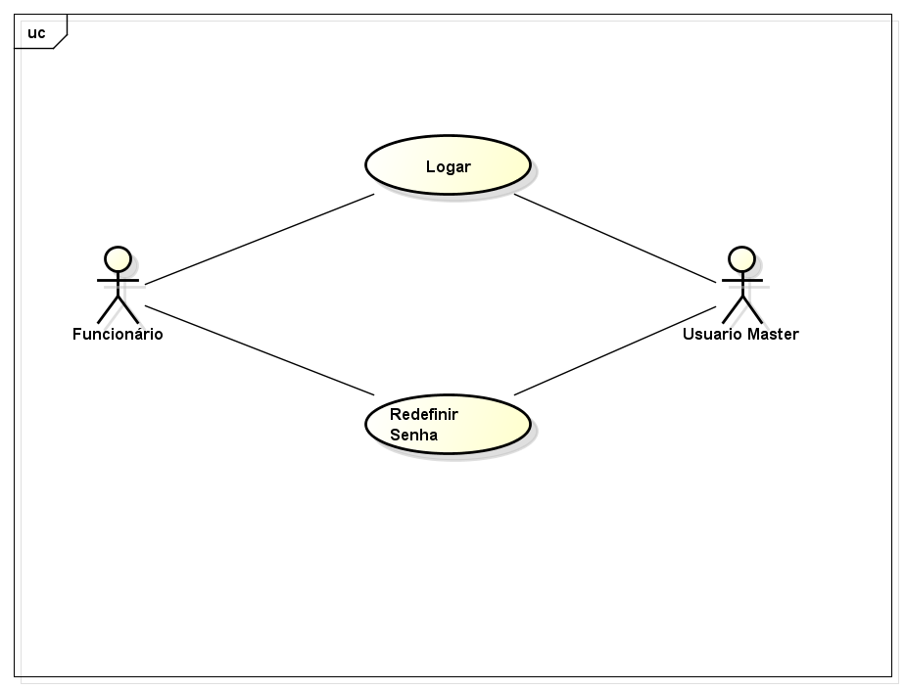

## **Cadastro de funcionários**

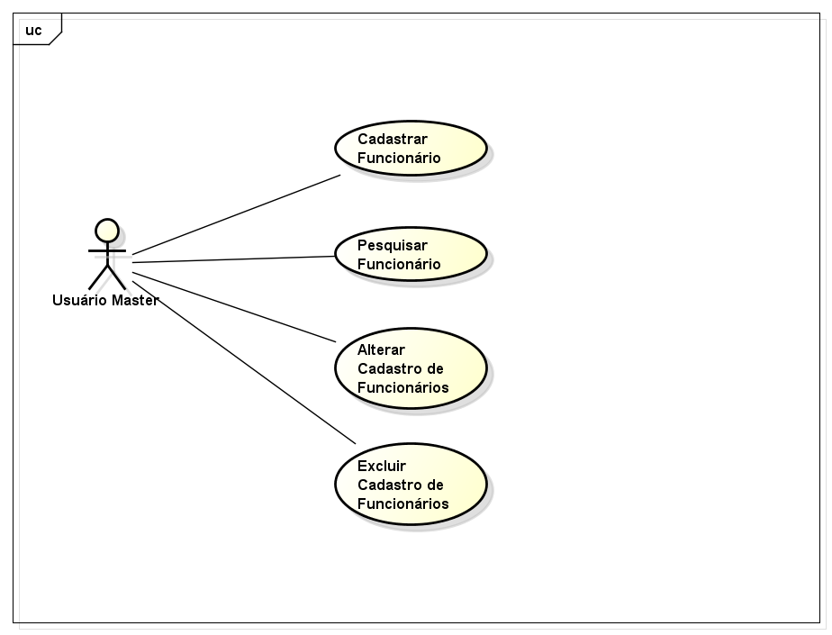

|  |
| --- |
| **Caso de Uso**: Cadastrar Funcionário |
| **Id:** 0001 |
| **Resumo:**  O usuário Master usa o sistema para realizar o cadastro de novos funcionários. |
| **Atores Primários:** Usuário Master |
| **Atores Secundários:** Funcionário |
| **Pré Condições:** OUsuário Master está identificado no sistema |
| **Fluxo de eventos principais:**   1. O **U**suário Master clica na opção Cadastro presente no menu de opção. 2. Sistema exibe menu suspenso com opções de Cadastro 3. O **U**suário Master clica na opção Funcionários. 4. Sistema exibe formulário de Funcionários. 5. **U**suário Master preenche os campos necessários para o cadastro de funcionários. 6. Após isso o **U**suário Master clica na opão Cadastrar. 7. Executar subfluxo Validar Campos. 8. O sistema grava o novo cadastro de funcionário no banco de dados. 9. O sistema apresenta para o **U**suário Master, mensagem de cadastro realizado com sucesso. 10. Fim do caso de uso. |
| **Pós Condições:**  As informações sobre o funcionário estão sendo apresentadas na tela. |
| **Subfluxo:**  **S1- Validar Campos**   1. Valida se todos os campos obrigatórios foram preenchidos 2. Se todos os campos obrigatórios não foram preenchidos executar fluxo de exceção Erro de preenchimento. 3. Retorna ao passo 6 do fluxo principal. |
| **Fluxo de exceção**  **E1 - Erro de preenchimento**   1. Exibe mensagem de erro para que usuário Master preencha todos os campos. 2. Retorna ao passo 3 do fluxo principal. |

|  |
| --- |
| **Caso de Uso**: Pesquisar Funcionário |
| **Id:** 0002 |
| **Resumo:**  O **U**suário Master da ONG usa o sistema para pesquisar as informações de um funcionário já cadastrado. |
| **Atores Primários:** Usuário Master |
| **Atores Secundários:** Funcionário |
| **Pré Condições:**  O funcionário buscado já existe no banco de dados.  O usuário Master esá identificado pelo sistema. |
| **Fluxo de eventos principais:**   1. O **U**suário Master clica na opção Cadastro presente no menu de opção. 2. Sistema exibe menu suspenso com opções de Cadastro 3. O **U**suário Master clica na opção Funcionários. 4. O sistema exibe formuário de Funcionários 5. O **U**suário Master preenche o campo referente ao codigo do Funcionário, ou o seu CPF. 6. O Usuário Master clica na opção Buscar. 7. Se Usuário está buscando pelo COD executar subfluxo BuscarCod. 8. Se Usuário está buscando pelo CPF executar subfluxo BuscarCPF. 9. O sistema apresenta para o **U**suário Master as informações do funcionário pesquisado. 10. Fim do caso de uso. |
| **Pós Condições:**  As informações sobre o funcionário estão sendo apresentadas na tela. |
| **Subfluxo:**  **S1- BuscarCod**   1. Valida se o campo de Cod está preenchido. 2. Se campo Cod não estiver preenchido executar fluxo de exceção Erro de preenchimento. 3. Consulta o banco de dados procurando pelo Cod do funcionário. 4. Se usuário não encontrado executar fluxo de exceção Usuário não encontrado. 5. Preenche os campos do formulário de Funcionário com os dados do Funcionário buscado. 6. Retorna ao passo 8 do fluxo principal.   **S2- BuscarCpf**   1. Valida se o campo de Cpf está preenchido. 2. Se campo CPF não estiver preenchido executar fluxo de exceção Erro de preenchimento. 3. Consulta o banco de dados procurando pelo CPF do funcionário. 4. Se usuário não encontrado executar fluxo de exceção Usuário não encontrado. 5. Preenche os campos do formulário de Funcionário com os dados do Funcionário buscado. 6. Retorna ao passo 8 do fluxo principal. |
| **Fluxo de exceção**  **E1 - Erro de preenchimento**   1. Exibe mensagem de erro para que usuário Master preencha os campos necessários. 2. Retorna ao passo 3 do fluxo principal.   **E2 – Usuário não encontrado**   1. Exibe mensagem de funcionário com os dados informados não existe. 2. Retorna ao passo 3 do fluxo principal. |

|  |
| --- |
| **Caso de Uso**: Alterar cadastro de Funcionário |
| **Id:** 0003 |
| **Resumo:**  O **U**suário Master da ONG usa o sistema para alterar as informações de um funcionário já cadastrado. |
| **Atores Primários:** Usuário Master |
| **Atores Secundários:** Funcionário |
| **Pré Condições:**  O funcionário buscado já existe no banco de dados.  O usuário Master esá identificado pelo sistema. |
| **Fluxo de eventos principais:**   1. O Usuário Master clica na opção Cadastro presente no menu de opção. 2. Sistema exibe menu suspenso com opções de Cadastro. 3. O Usuário Master clica na opção Funcionários. 4. O sistema exibe formuário de Funcionários. 5. Executar caso de uso **0002 – Pesquisar Funcionário**. 6. O sistema apresenta as informações sobre o Funcionário cadastrado. 7. O usuário altera as informações que deseja e clica em alterar. 8. Executa subfluxo Validar Exceção. 9. O sistema grava as alterações no banco e apresenta mensagem de confirmação para o Usuário Master. 10. Fim do caso de uso. |
| **Pós Condições:**  As informações sobre o funcionário estão atualizadas e sistema apresenta tela de funcionários com os campos em branco. |
| **Subfluxo:**  **S1- Validar Exceção**   1. Valida se os campos alterados atendem a regra de preenchumento do sistema. 2. Se existir problemas no preenchimento executar fluxo de exceção Erro de preenchimento. 3. Retorna ao passo 8 do fluxo principal. |
| **Fluxo de exceção**  **E1 - Erro de preenchimento**   1. Exibe mensagem de erro para que usuário Master preencha os campos corretamente. 2. Retorna ao passo 5 do fluxo principal. |

|  |
| --- |
| **Caso de Uso**: Excluir Funcionário |
| **Id:** 0004 |
| **Resumo:**  O **U**suário Master da ONG usa o sistema para excluir do banco de dados o cadastro de um Funcionário. |
| **Atores Primários:** Usuário Master |
| **Atores Secundários:** Funcionário |
| **Pré Condições:**  O funcionário buscado já existe no banco de dados.  O usuário Master esá identificado pelo sistema. |
| **Fluxo de eventos principais:**   1. O **U**suário Master clica na opção Cadastro presente no menu de opção. 2. Sistema exibe menu suspenso com opções de Cadastro 3. O **U**suário Master clica na opção Funcionários. 4. O sistema exibe formuário de Funcionários. 5. Executar caso de uso **0002 – Pesquisar Funcionário**. 6. O sistema apresenta as informações sobre o funcionário cadastrado. 7. O **U**suário Master clica em excluir. 8. O sistema deleta do banco as informações do funcionário em questão e apresenta mensagem de confirmação para o usuário. 9. Fim do caso de uso |
| **Pós Condições:**  O cadastro do funcionário foi excluído do banco e os campos estão limpos. |

## **Cadastro de beneficiários**

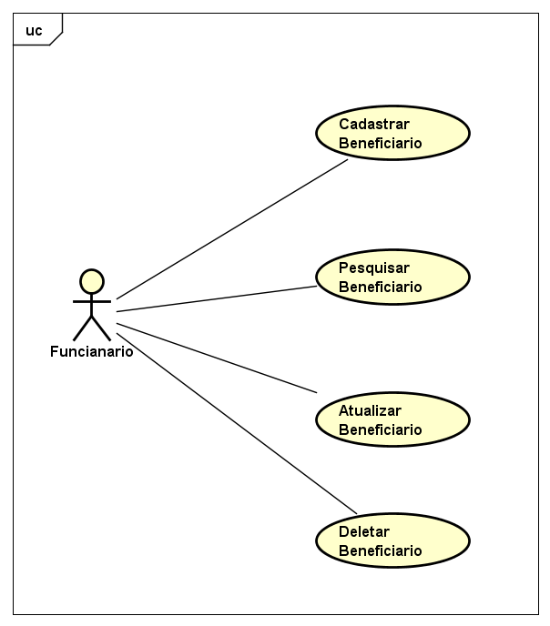

## **Cadastro de dependentes**

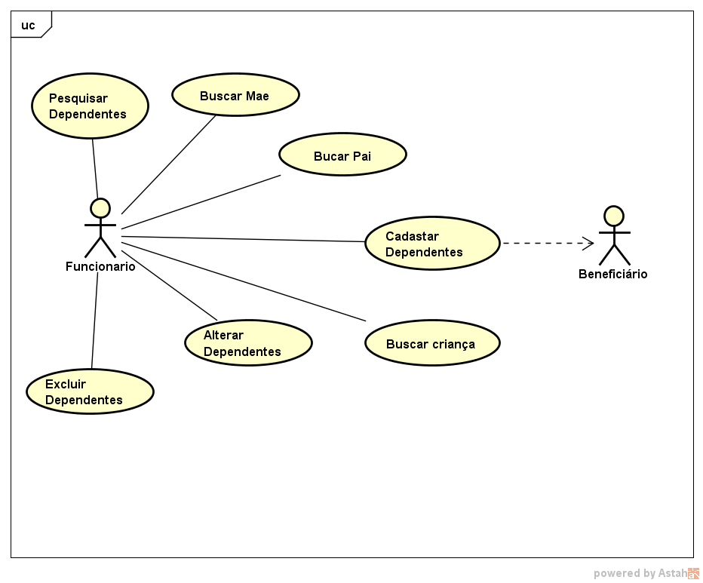

## **Cadastro de livros**

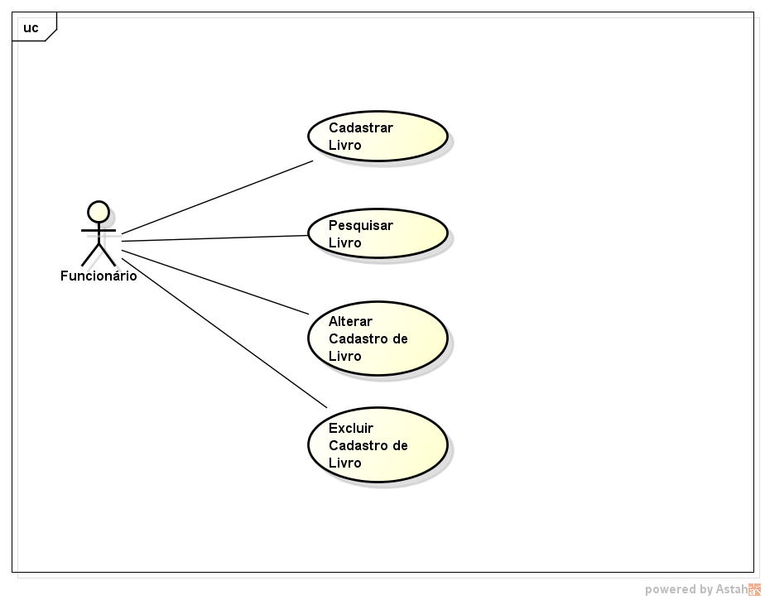

|  |
| --- |
| **Caso de Uso**: Cadastrar Livro |
| **Id:** 0005 |
| **Resumo:**  O funcionário/colaborador da ONG usa o sistema para realizar o cadastro de livros. |
| **Atores Primários:** Funcionário |
| **Atores Secundários:** N/A |
| **Pré Condições:** O funcionário está identificado pelo sistema |
| **Fluxo de eventos principais:**   1. O funcionário clica na opção Biblioteca presente no menu de opção. 2. O sistema exibe o menu suspenso de Biblioteca. 3. O funcionário clica na opção Cadastro de Livros. 4. O sistema apresenta o formulário de Livros. 5. O funcionário preenche todas as informações e clica em Cadastrar. 6. Executar subfluxo Validar Campos. 7. O sistema grava o novo cadastro de livro no banco de dados. 8. O sistema apresenta para o usuário, mensagem de cadastro realizado com sucesso. 9. Fim do caso de uso. |
| **Pós Condições:**  As informações sobre o livro estão cadastradas no banco de dados e o usuário está na tela de cadastro de livros, com os campos limpos. |
| **Subfluxo:**  **S1- Validar Campos**   1. Valida se todos os campos obrigatórios foram preenchidos 2. Se todos os campos obrigatórios não foram preenchidos executar fluxo de exceção Erro de preenchimento. 3. Retorna ao passo 7 do fluxo principal. |
| **Fluxo de exceção**  **E1 - Erro de preenchimento**   1. Exibe mensagem de erro para que usuário preencha todos os campos. 2. Retorna ao passo 4 do fluxo principal. |

|  |
| --- |
| **Caso de Uso**: Alterar cadastro de Livro |
| **Id:** 0007 |
| **Resumo:**  O funcionário/colaborador da ONG usa o sistema para alterar informações sobre um livro já cadastrado. |
| **Atores Primários:** Funcionário |
| **Atores Secundários:** N/A |
| **Pré Condições:**  O funcionário está identificado pelo sistema. |
| **Fluxo de eventos principais:**   1. O Funcionário clica na opção Biblioteca presente no menu de opção. 2. Sistema exibe menu suspenso com opções de Biblioteca. 3. O Funcionário clica na opção Cadastro de Livros. 4. O sistema exibe formuário de Livros 5. Executar caso de uso **0006 – Pesquisar Livro**. 6. O sistema apresenta as informações sobre o Livro cadastrado. 7. O Funcionário altera as informações que deseja e clica em alterar. 8. Executa subfluxo Validar Exceção. 9. O sistema grava as alterações no banco e apresenta mensagem de confirmação para o Funcionário. 10. Fim do caso de uso. |
| **Pós Condições:**  O cadastro do livro está atualizado no banco e os campos estão limpos. |
| **Subfluxo:**  **S1- Validar Exceção**   1. Valida se os campos alterados atendem a regra de preenchumento do sistema. 2. Se existir problemas no preenchimento executar fluxo de exceção Erro de preenchimento. 3. Retorna ao passo 9 do fluxo principal. |
| **Fluxo de exceção**  **E1 - Erro de preenchimento**   1. Exibe mensagem de erro para que funcionário preencha os campos corretamente. 2. Retorna ao passo 6 do fluxo principal. |

|  |
| --- |
| **Caso de Uso**: Excluir Livro |
| **Id:** 0008 |
| **Resumo:**  O Funcionárioda ONG usa o sistema para excluir do banco de dados o cadastro de um Livro. |
| **Atores Primários:** Funcionário |
| **Atores Secundários:** N/A |
| **Pré Condições:**  O funcionário está identificado pelo sistema. |
| **Fluxo de eventos principais:**   1. O Funcionário clica na opção Biblioteca presente no menu de opção. 2. Sistema exibe menu suspenso com opções de Biblioteca 3. O Funcionárioclica na opção Cadastro de Livros. 4. O sistema exibe formulário de Livros. 5. Executar caso de uso **0006 – Pesquisar Livro**. 6. O sistema apresenta as informações sobre o Livro cadastrado. 7. O Funcionárioclica em excluir. 8. O sistema deleta do banco as informações do Livro em questão e apresenta mensagem de confirmação para o usuário. 9. Fim do caso de uso |
| **Pós Condições:**  O cadastro do Livro foi excluído do banco e os campos estão limpos. |

## **Empréstimo de livros**

## **Marcação de consultas**

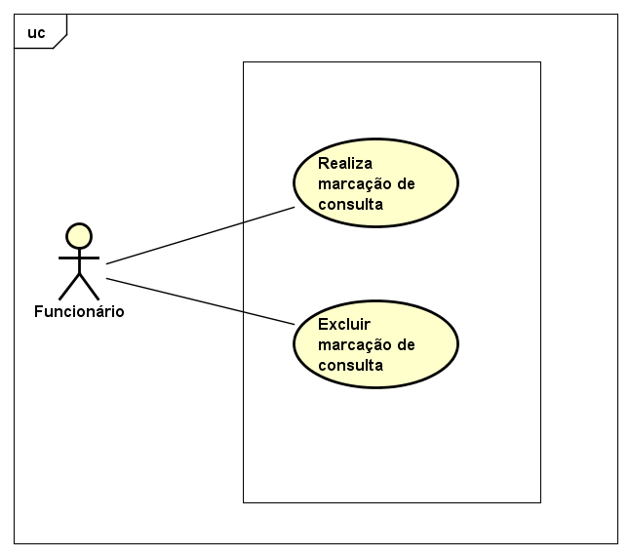

## **Abertura de oficinas e inclusão de aluno**

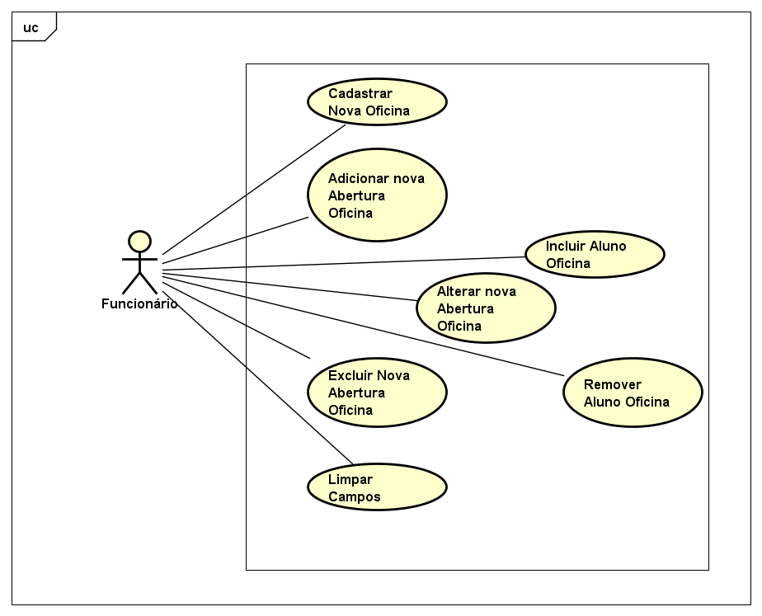

## **Entrada de Mercadorias e Saida de Mercadorias**

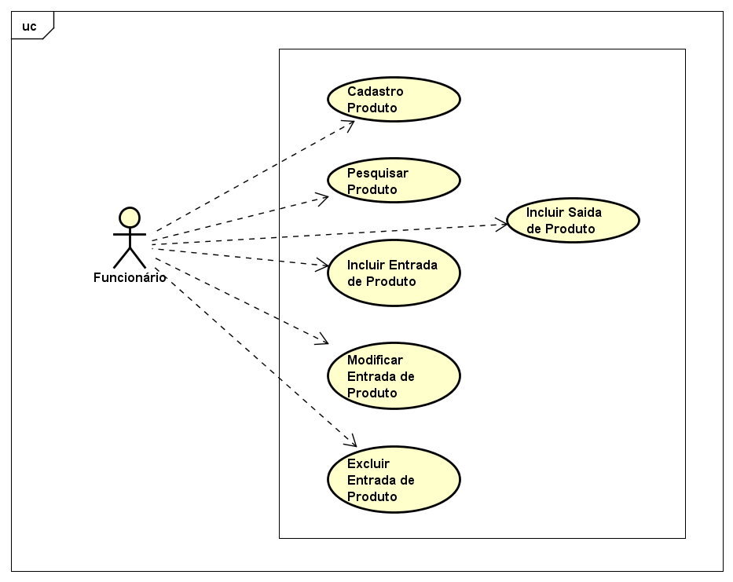

# **DIAGRAMA DE SEQUENCIA**

A seguir estarão os diagramas de sequência de cada módulo do sistema.

## **Login**

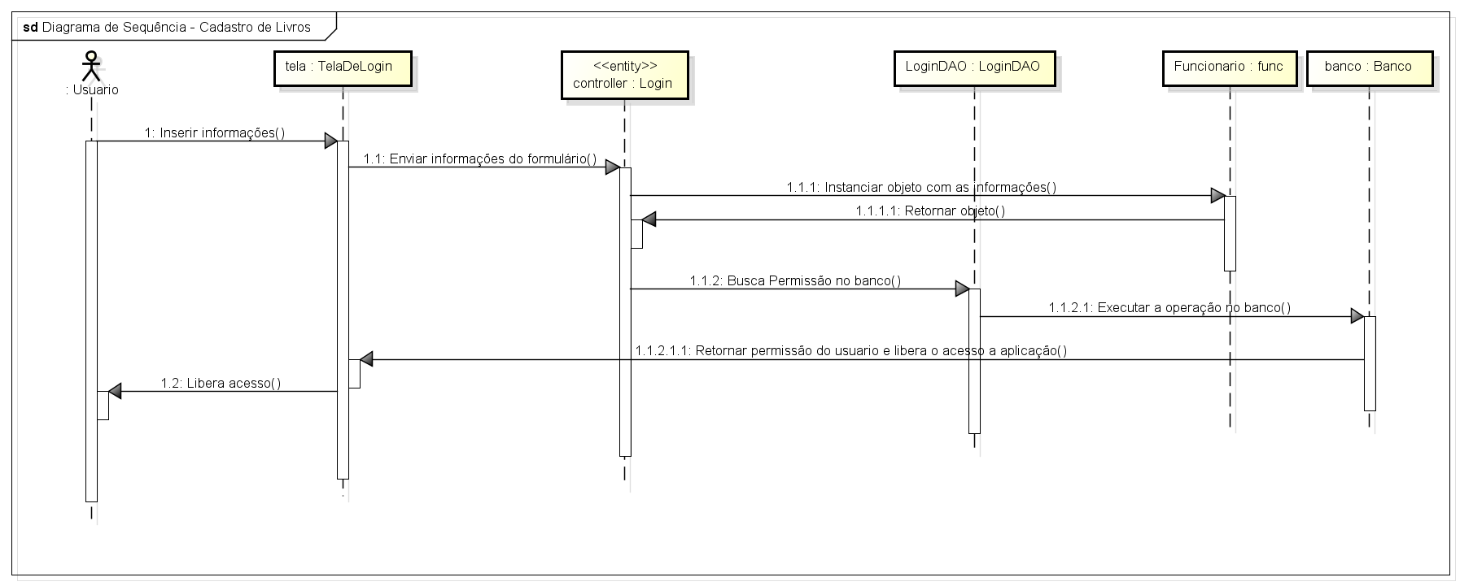

## **Cadastro de funcionários**

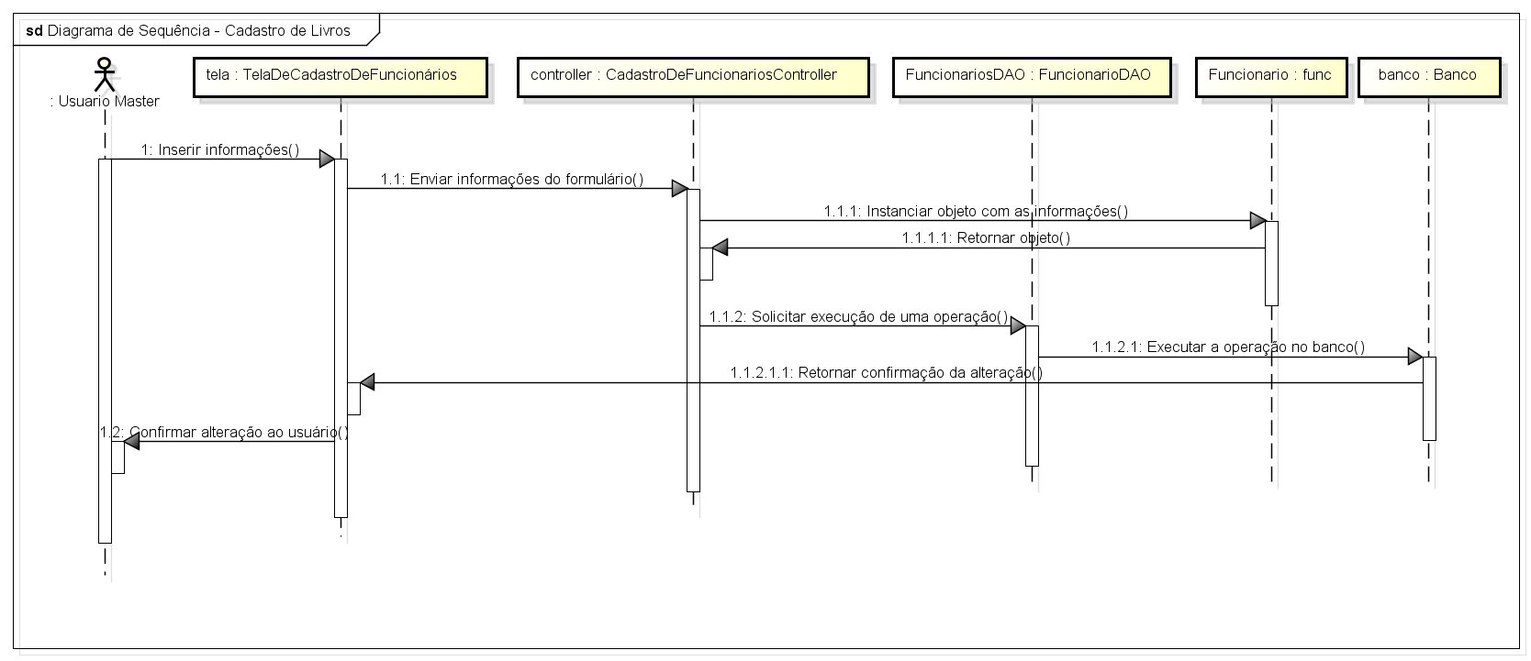

## **Cadastro de beneficiários**

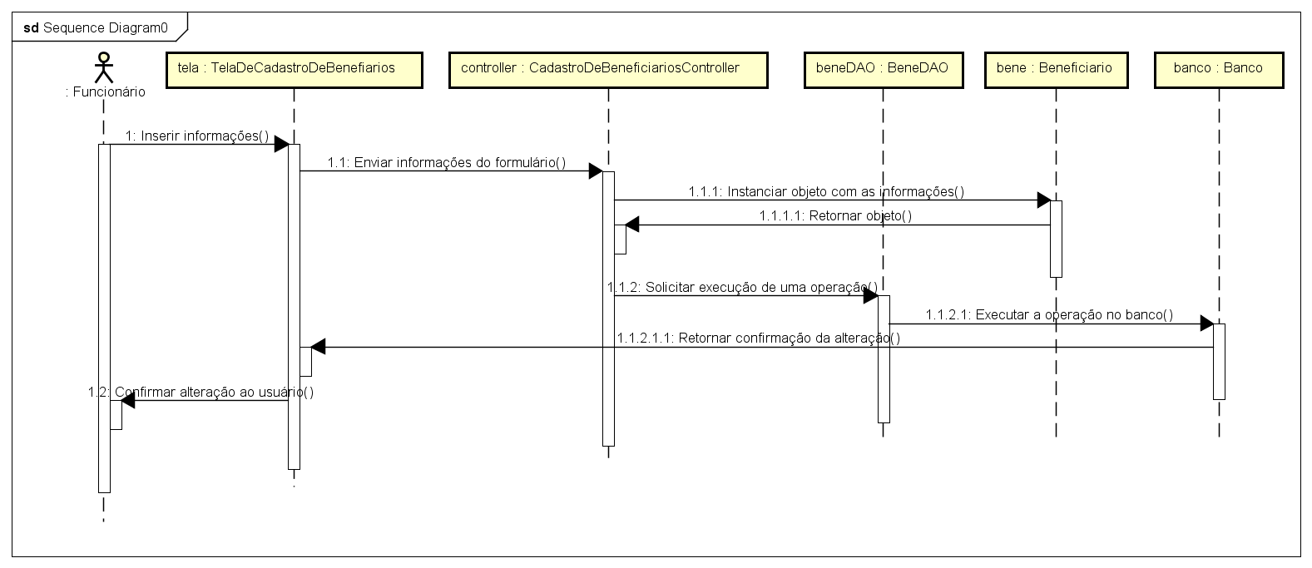

## **Cadastro de dependentes**

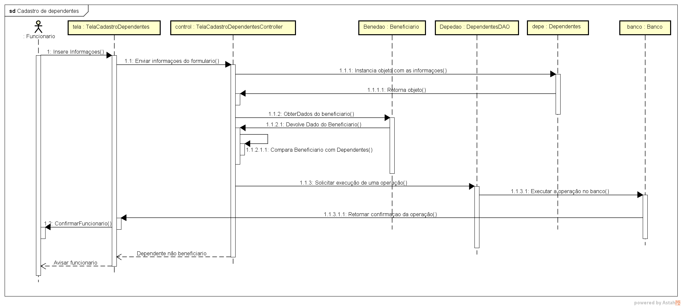

## **Cadastro de livros**

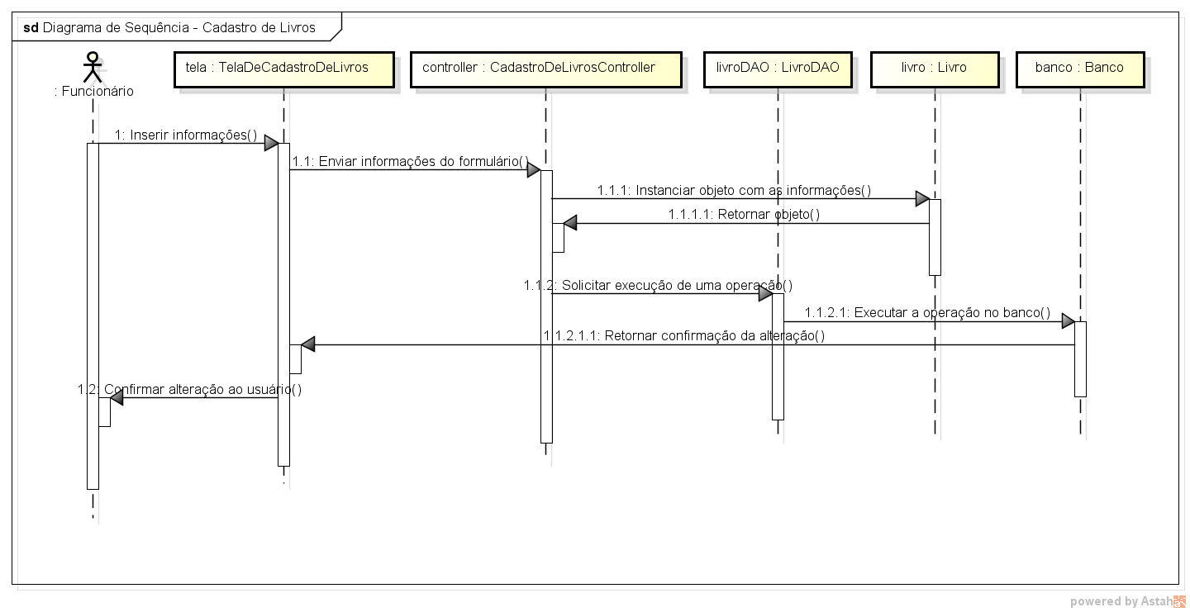

## **Empréstimo de livros**

## **Marcação de consultas**

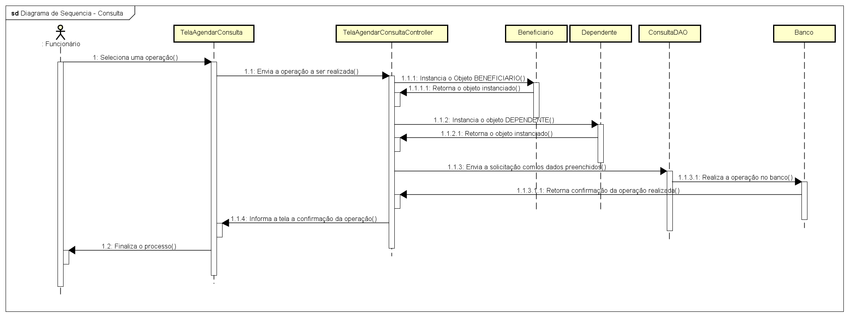

## **Abertura de oficinas**

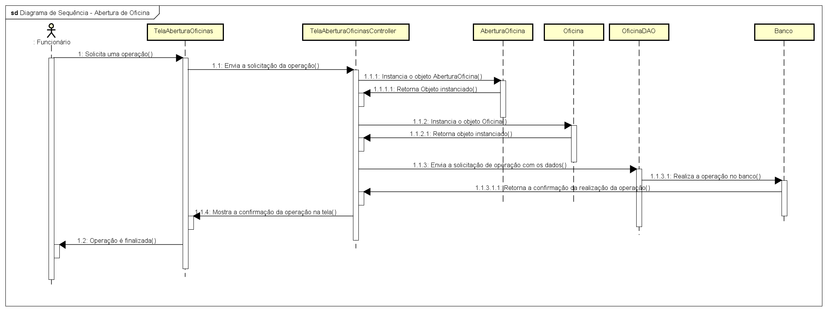

## **Inclusão de Alunos**

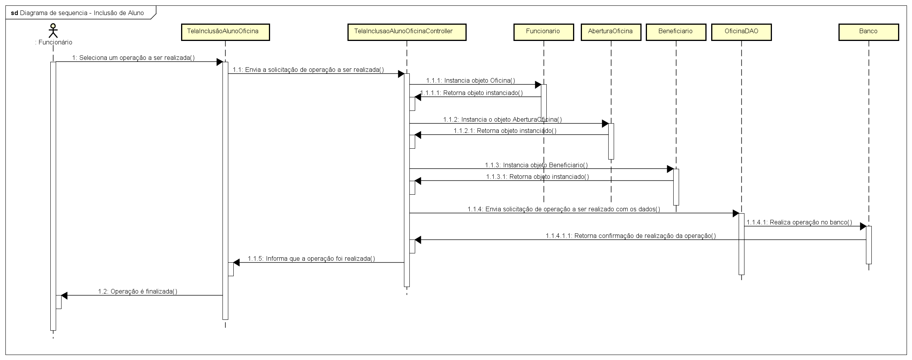

## **Entrada de Mercadorias**

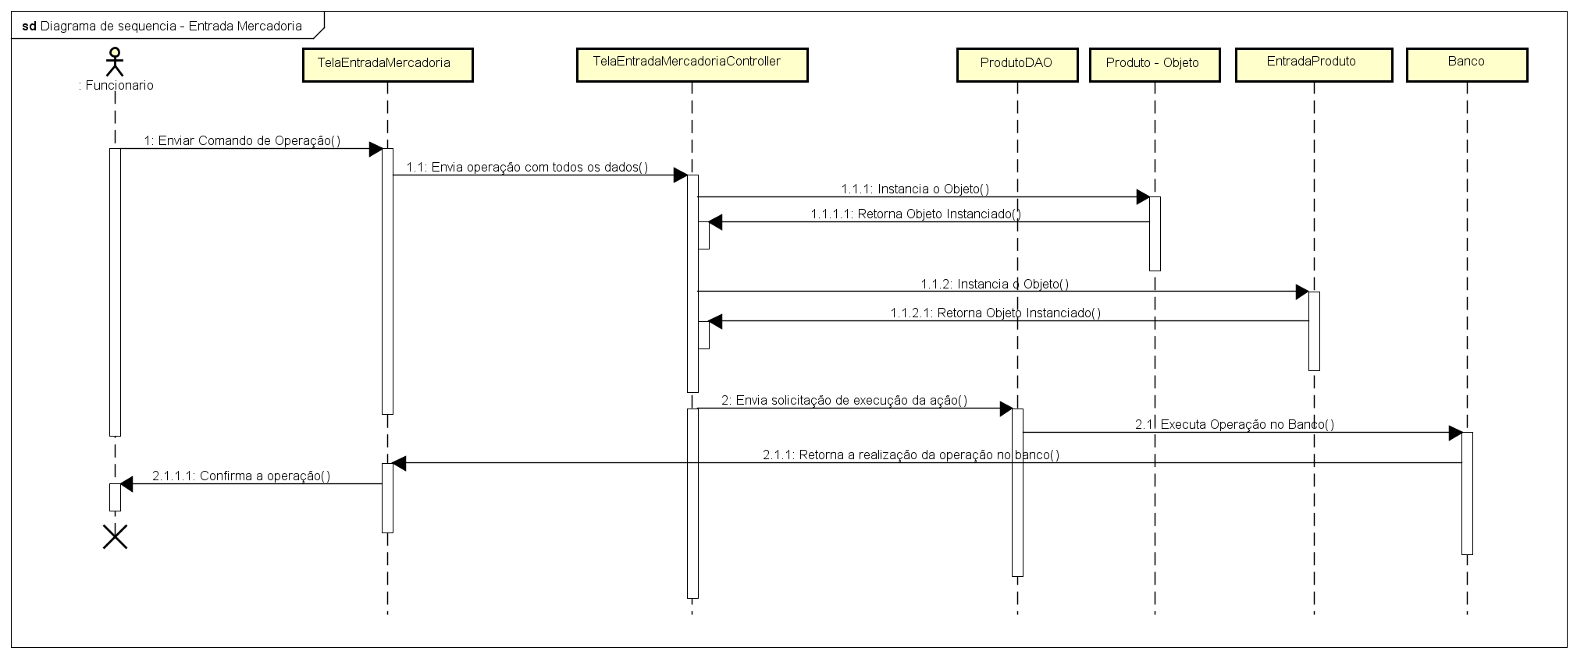

## **Saída de Mercadorias**

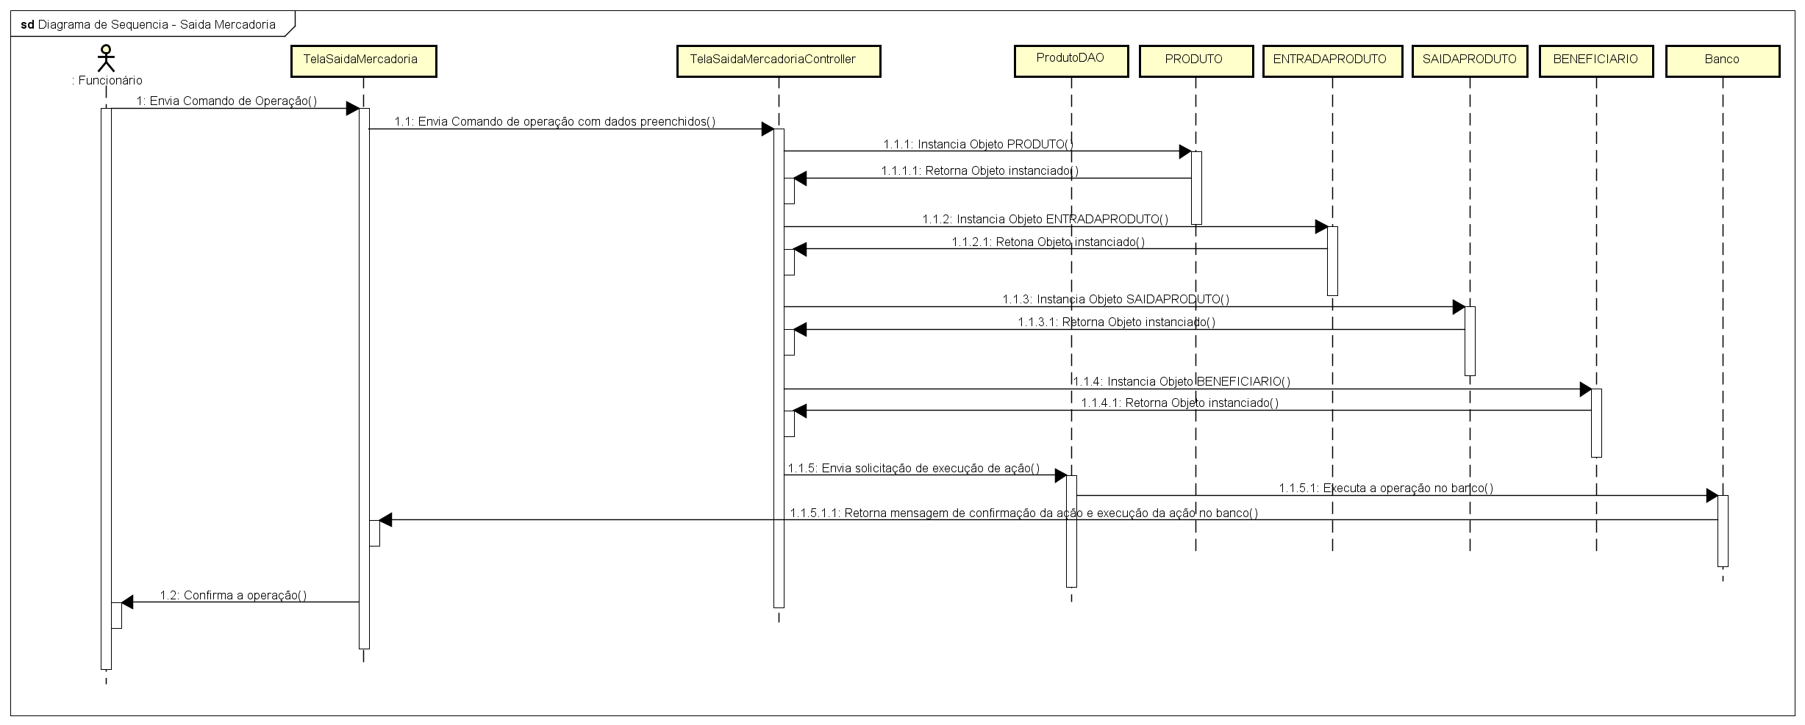

# **DIAGRAMA ENTIDADE-RELACIONAMENTO**

A seguir estará o diagrama entidade-relacionamento de todo o sistema, contendo as tabelas e as ligações

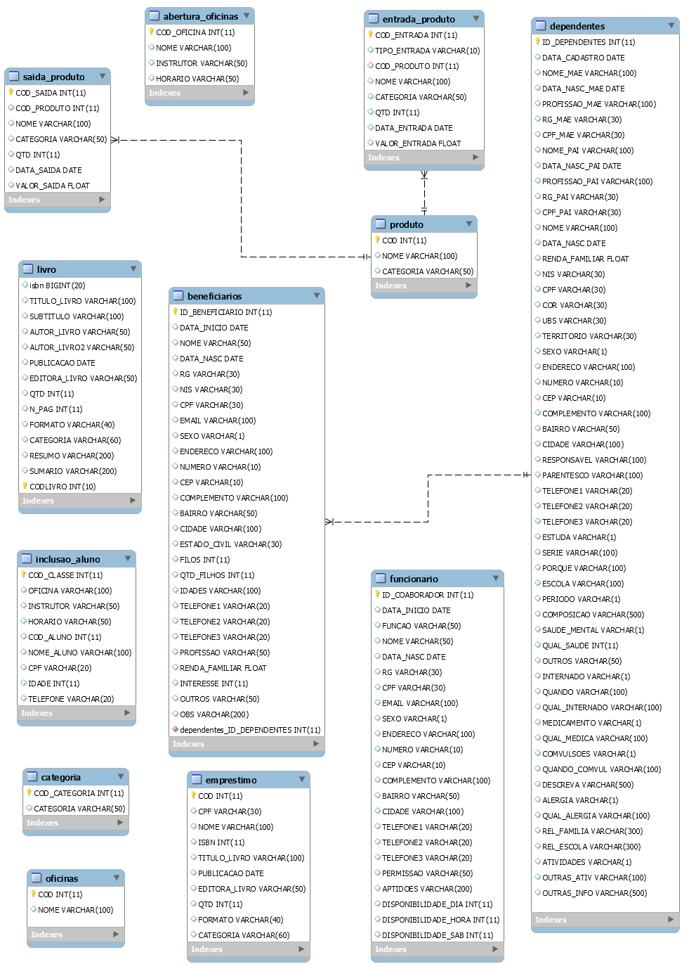

11 -

# **DIAGRAMA DE CLASSES**

Nas criações das classes foi usado como padrão de projeto o BCE, mas para ficar mais fácil visualização e explicação dividimos as classes em seu respectivo modulo.

## **Login**

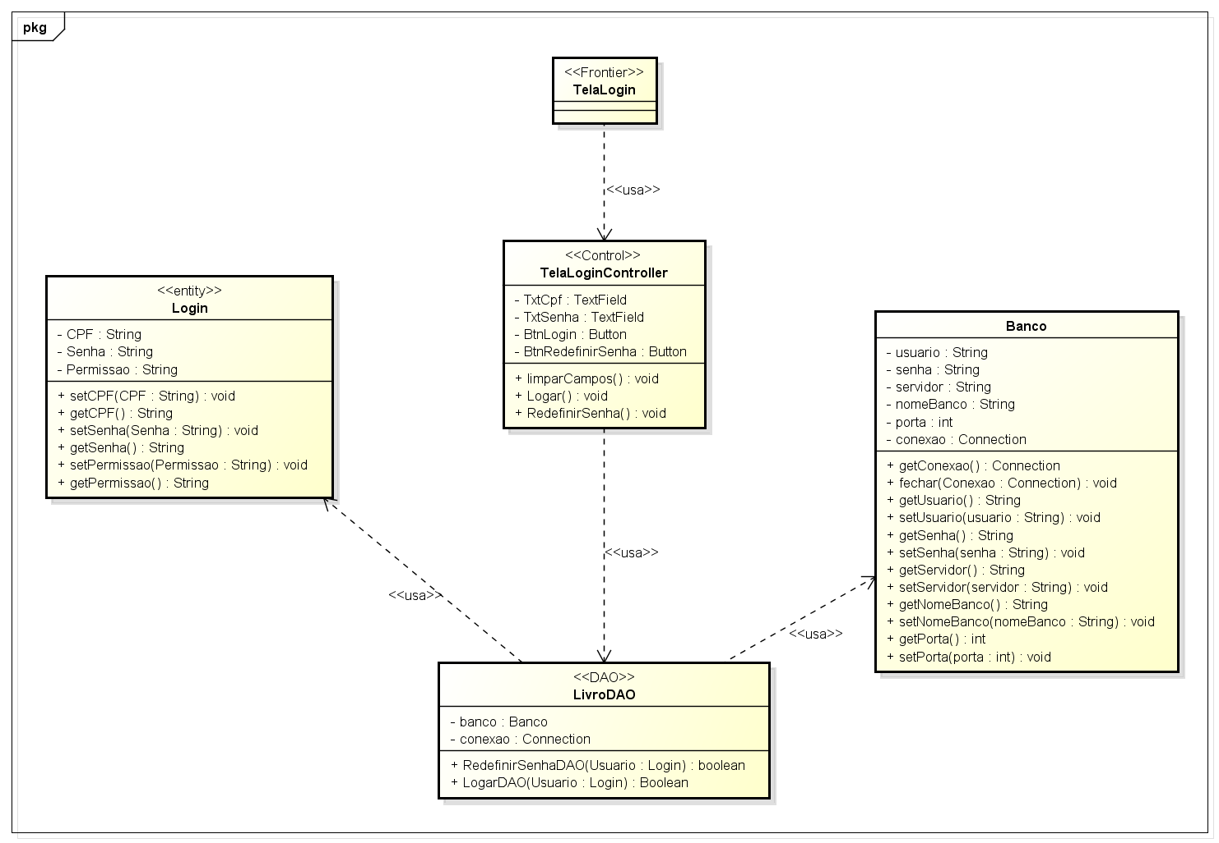

## **Cadastro de funcionários**

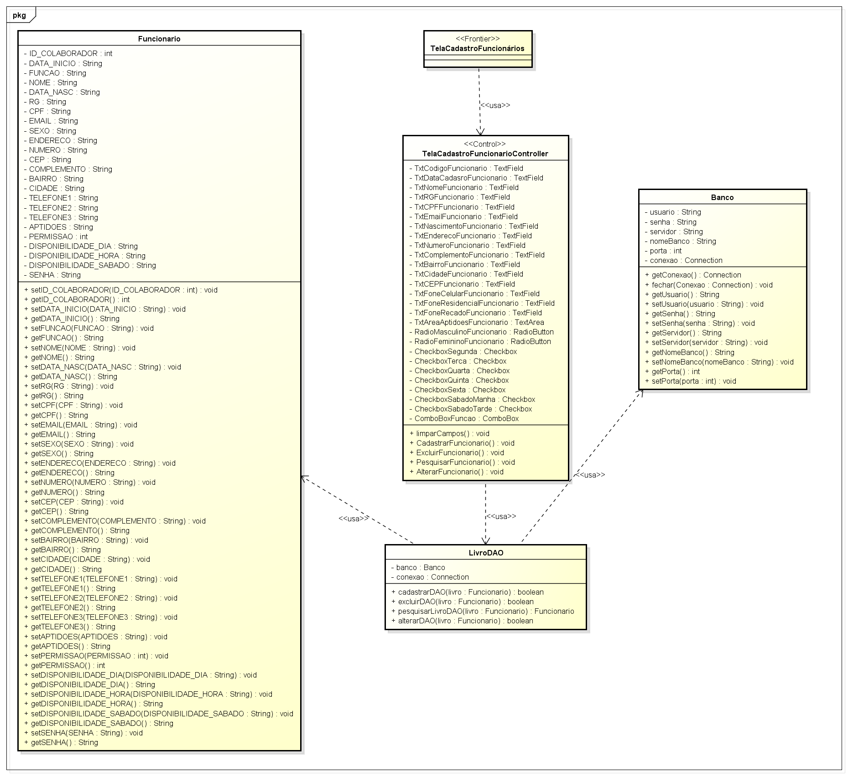

## **Cadastro de beneficiários**

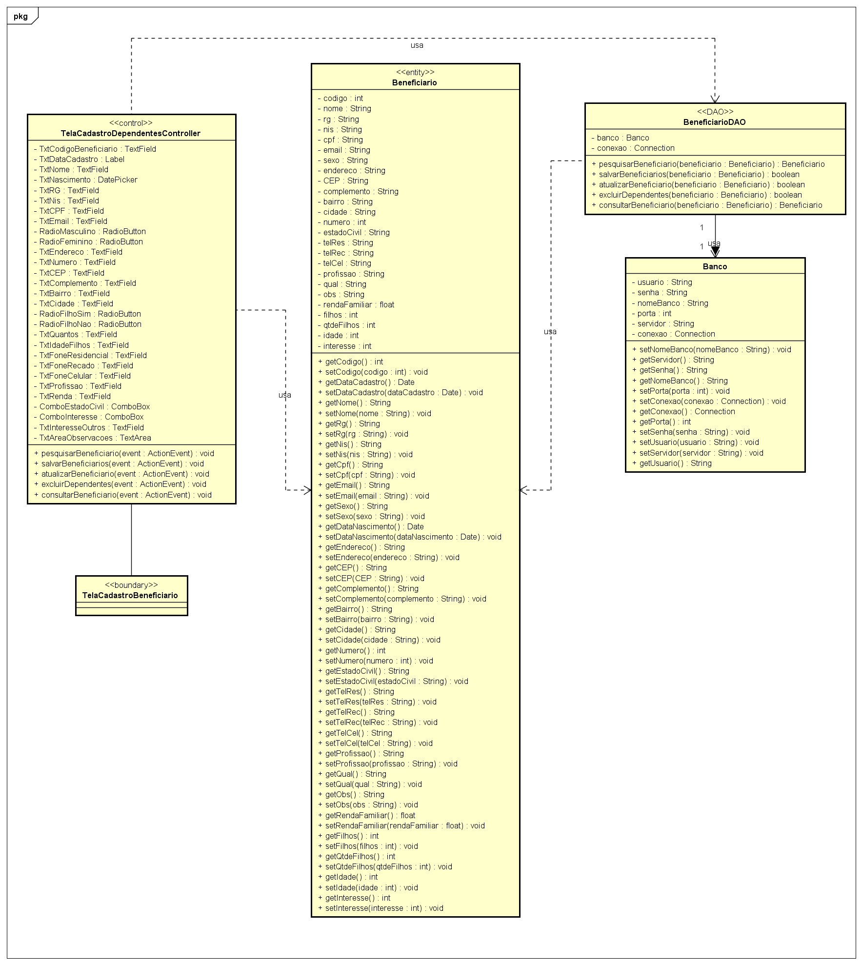

## **Cadastro de dependentes**

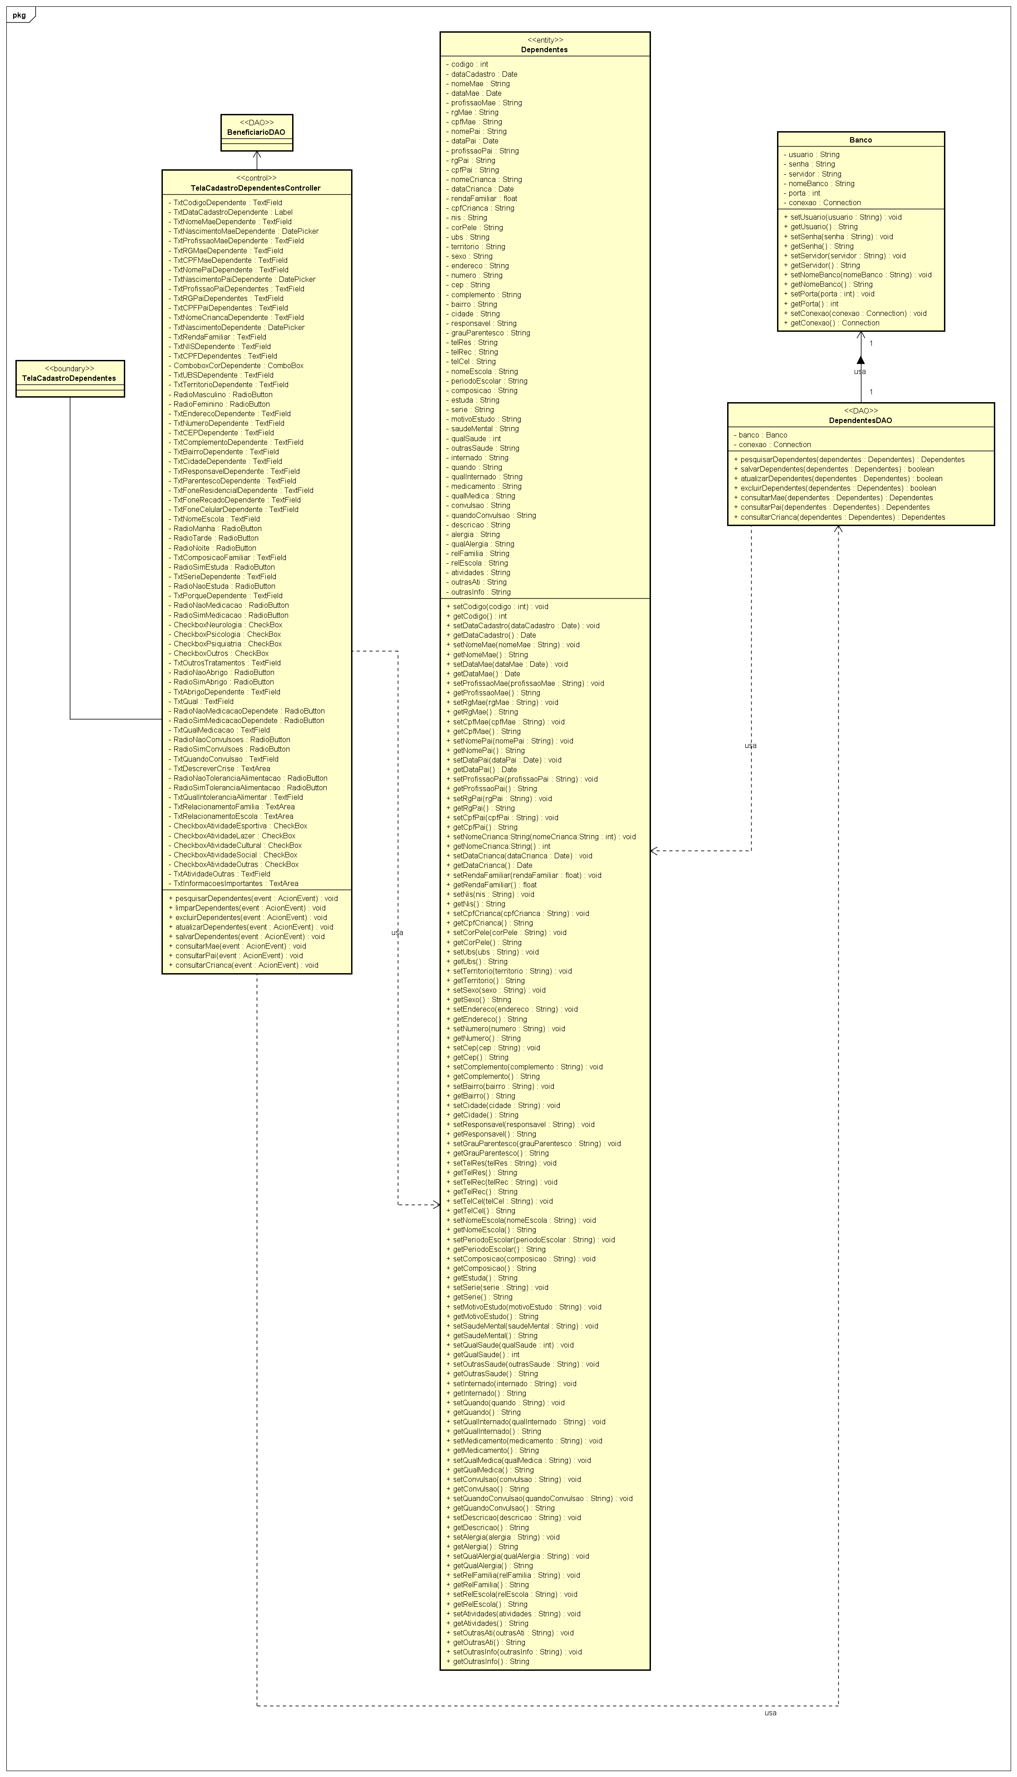

*.*

## **Cadastro de livros**

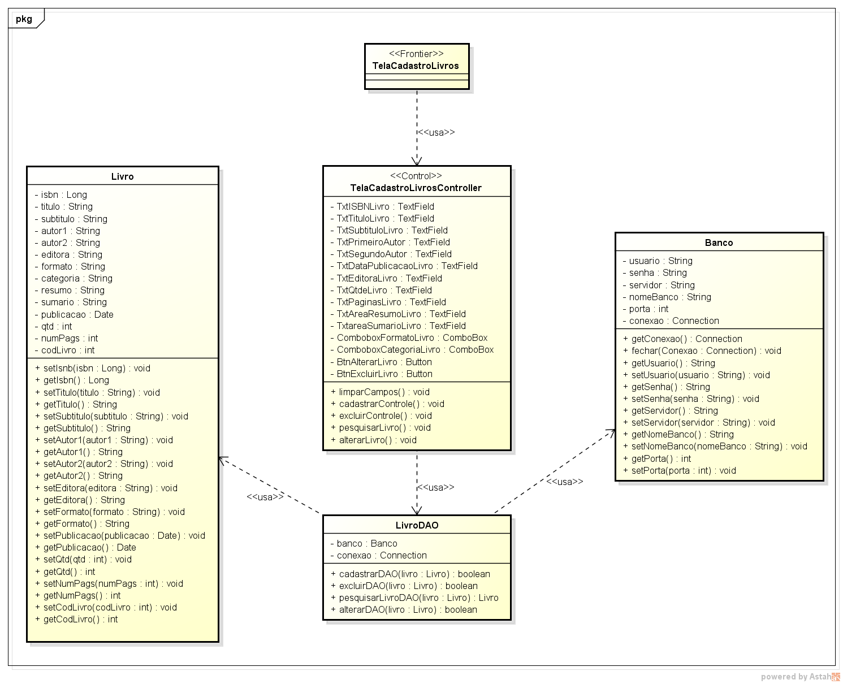

## **Empréstimo de livros**

## **Marcação de consultas**

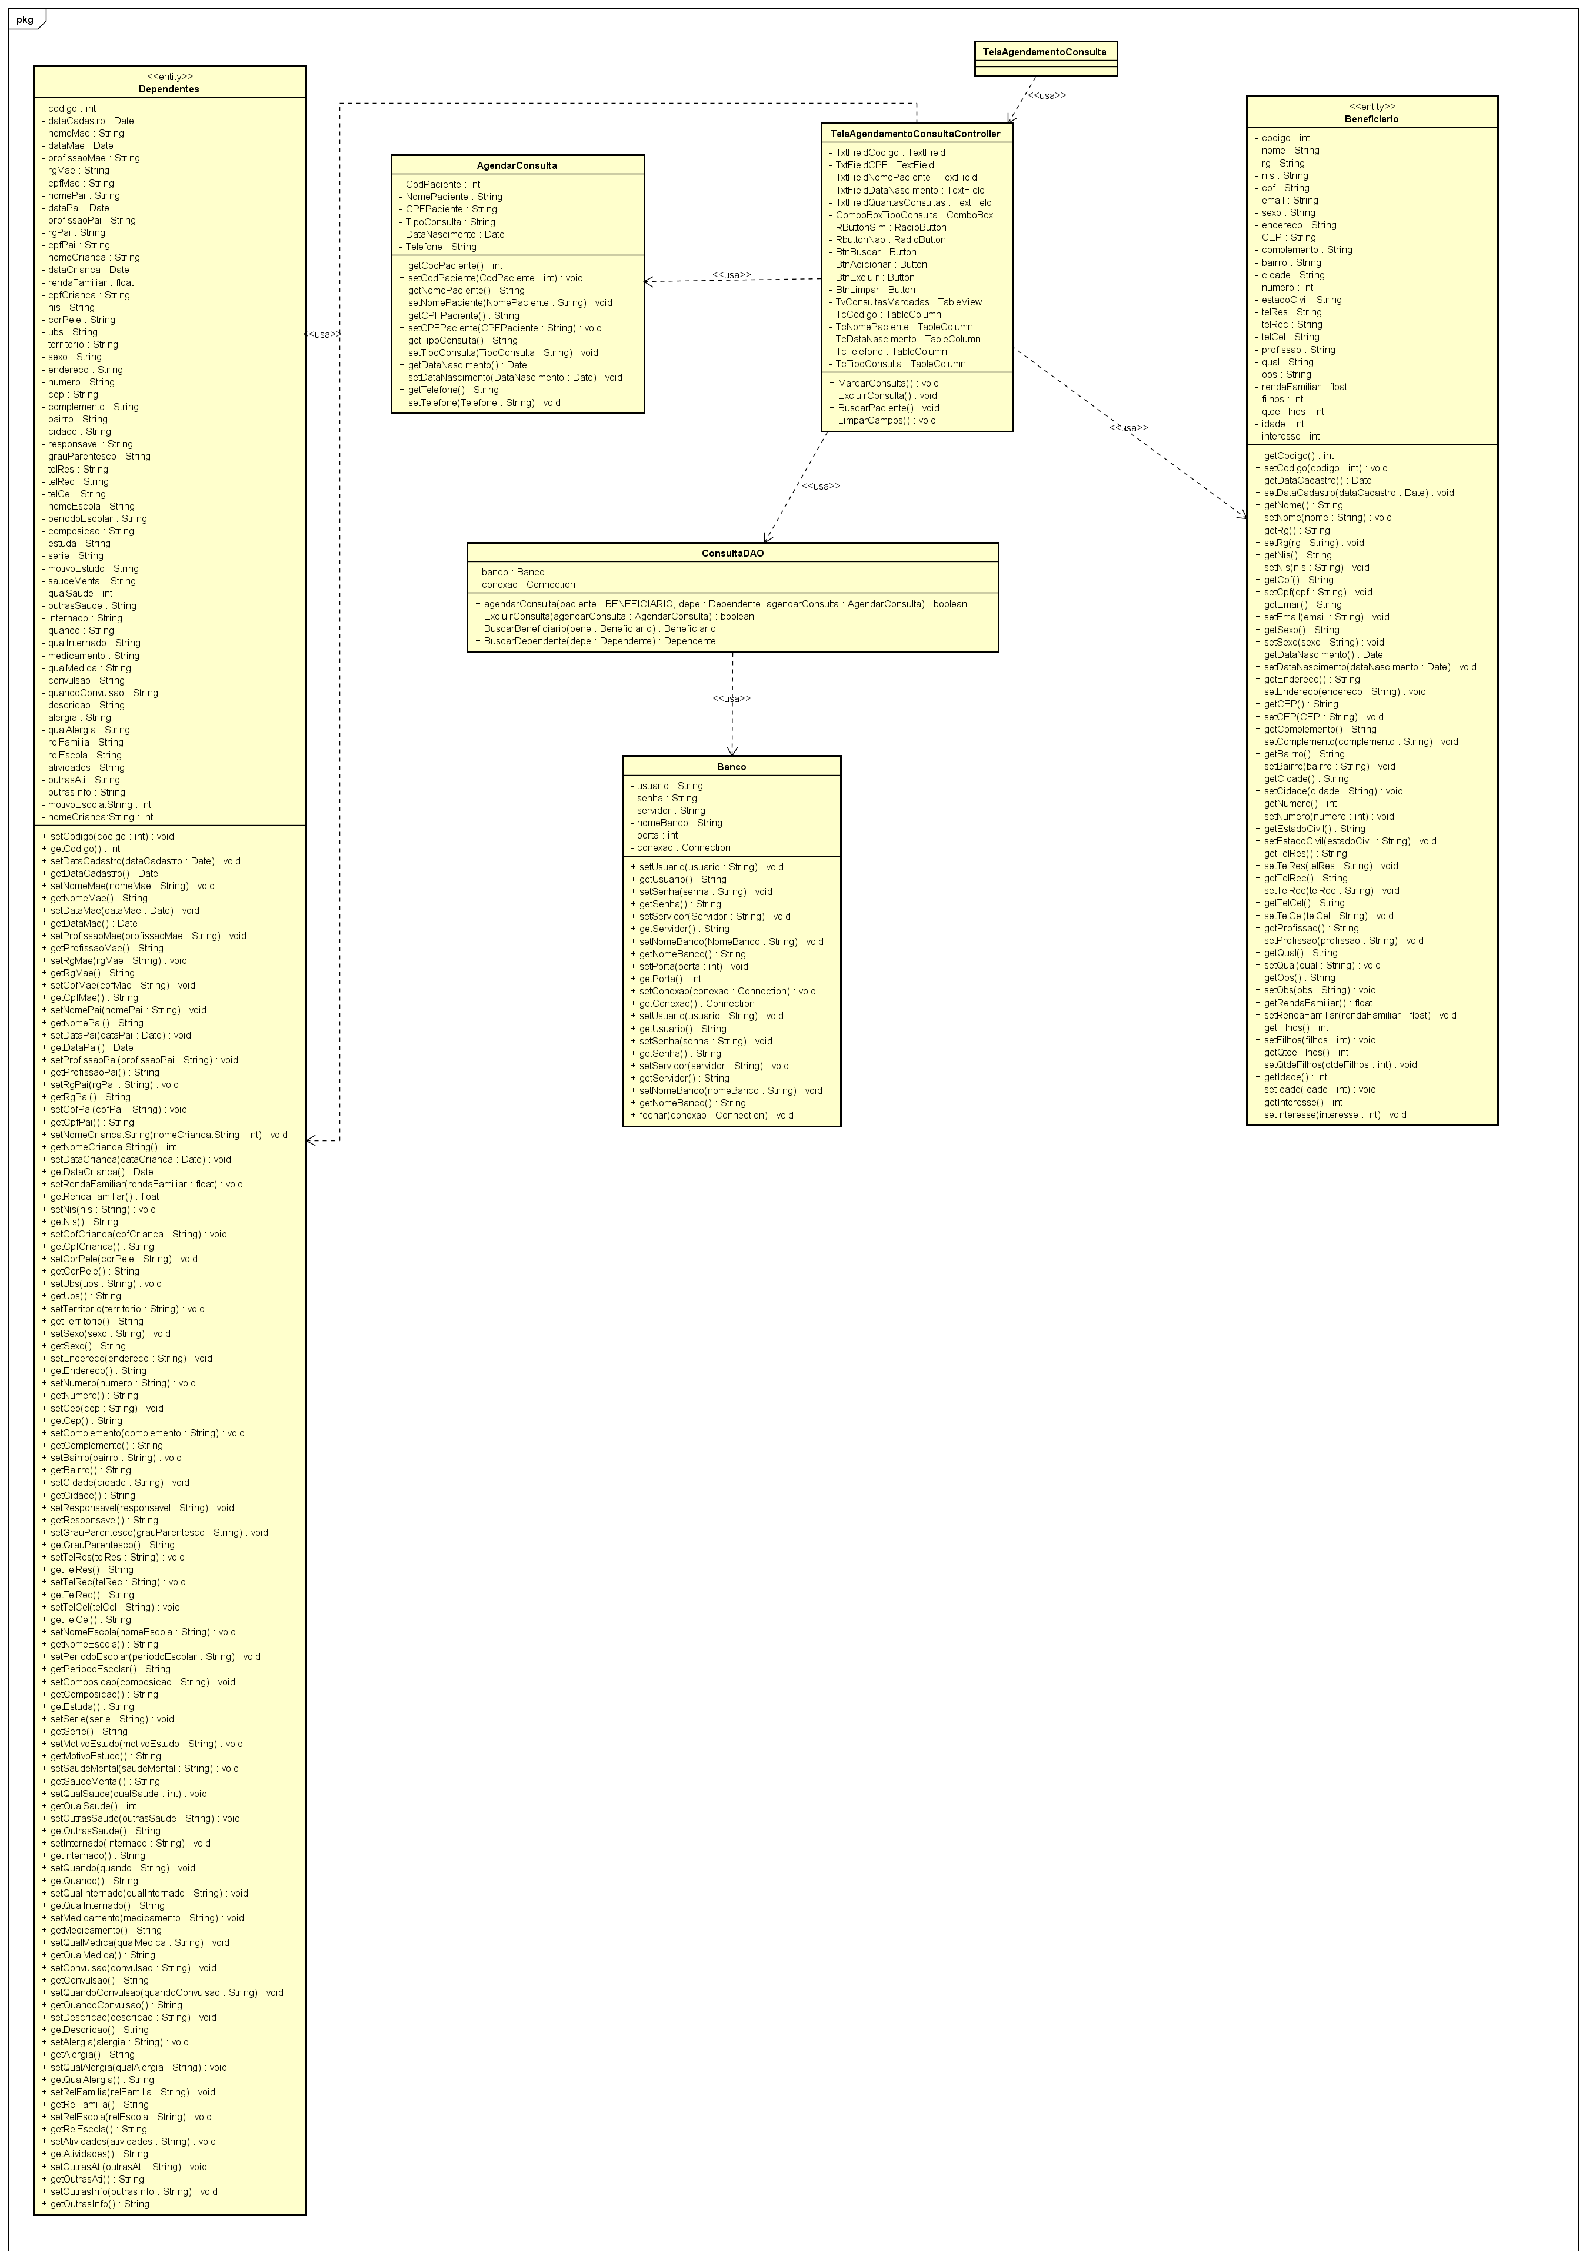

## **Abertura de oficinas**

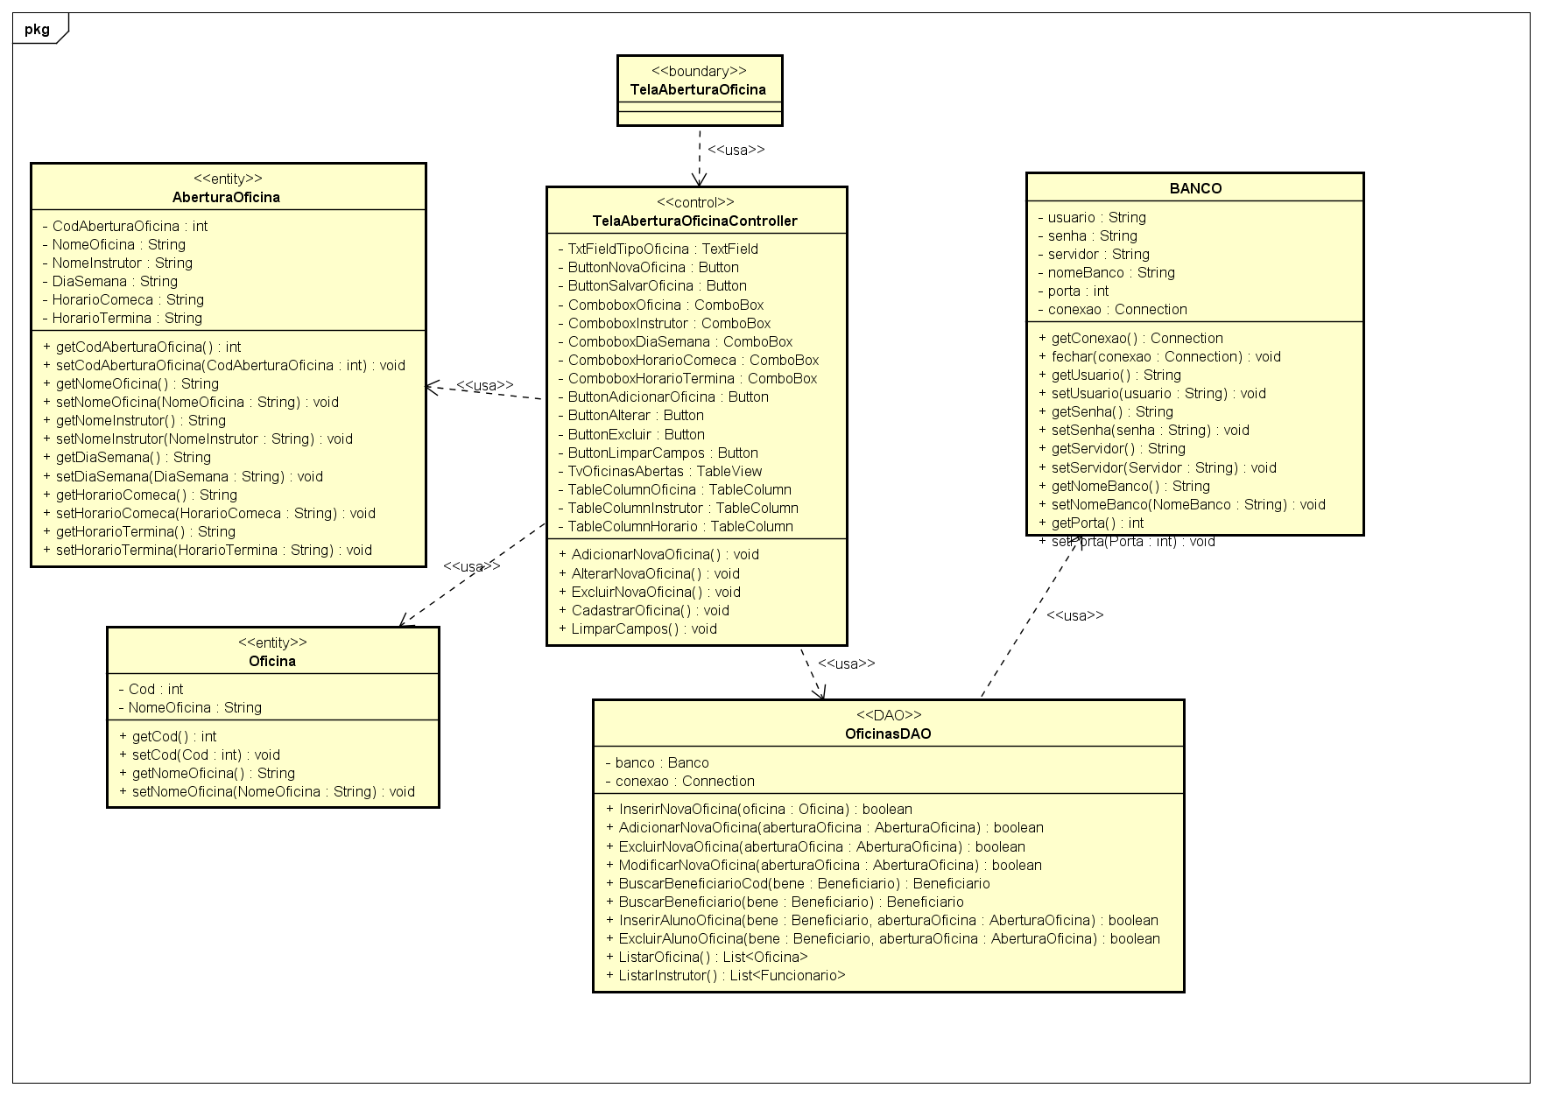

## **Inclusão de Alunos**

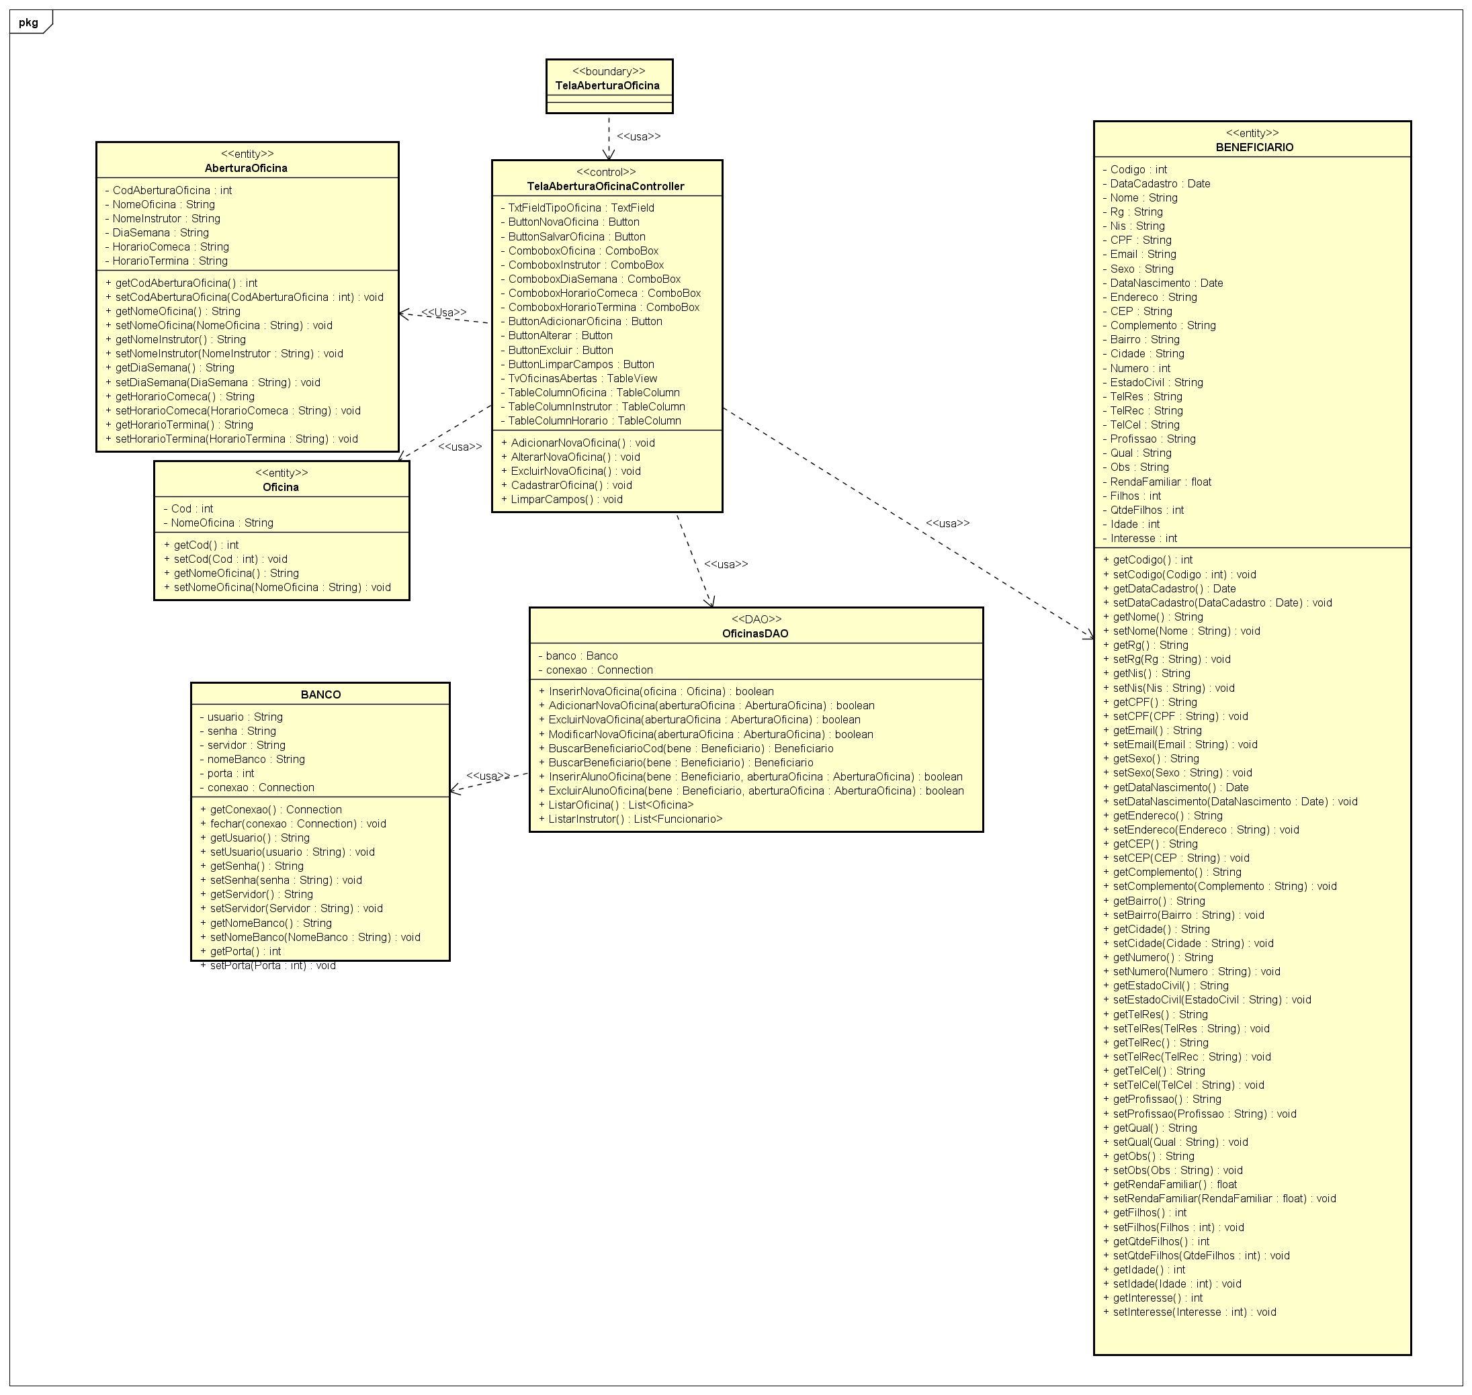

## **Entrada de Mercadorias**

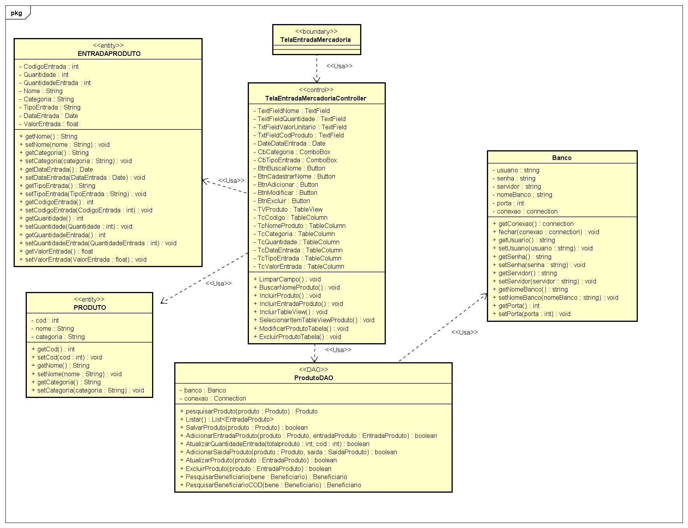

## **Saida de Mercadorias**

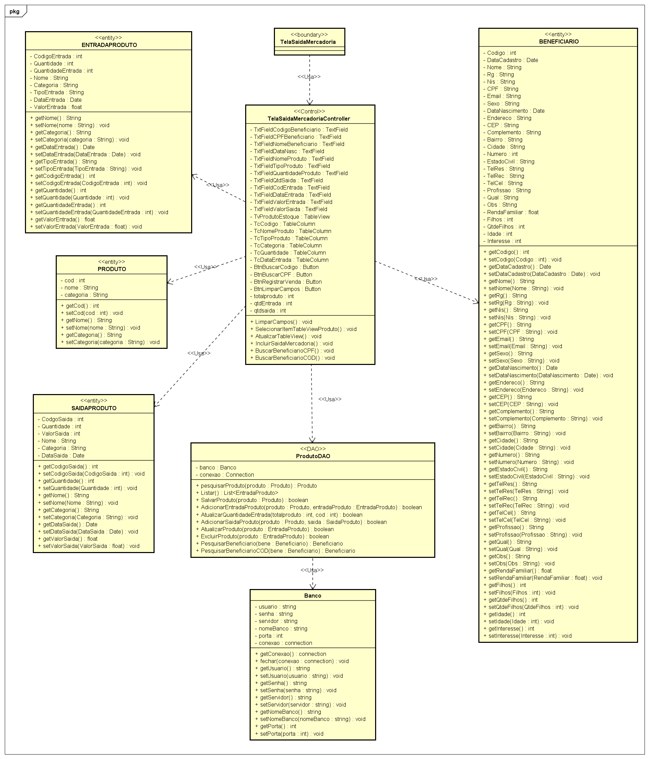

# **DIAGRAMA DE PACOTES**

No diagrama de pacotes é possível a visualização das classes em mais alto nível, a seguir em estão as classes do sistema divididas nos pacotes do BCE

# **DIAGRAMA DE IMPLANTAÇÃO**



Para esse modulo teríamos 2 computadores, sendo um servidor de dados e uma máquina cliente, na máquina cliente será instalado o executável SistemaONG no qual precisará da conexão do banco no servidor, com o MySQL Server como servidor de dados. Sendo feita essa conexão direta via LAN.

# **MANUAL DO USUARIO**

* 1. **Utilizando a tela de cadastro de livros**

Na tela de Cadastro de Livros, o usuário faz a manutenção do cadastro dos livros da ONG, podendo realizar a adição de um novo cadastro no banco, a alteração ou exclusão de um cadastro já existente, ou apenas realizar uma consulta às informações de um livro cadastrado.

**Para acessar a tela de cadastro de livros:**

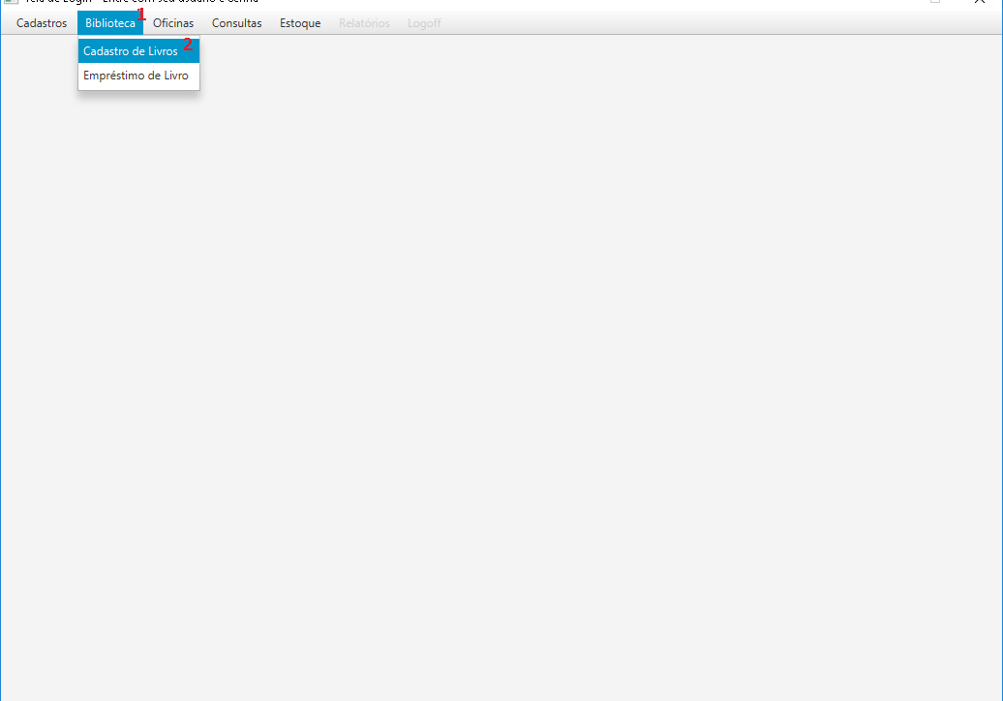

**1** – Clique no item Biblioteca

**2** – Clique no subitem Cadastro de Livros.

**Operações da tela de Cadastro de Livros.**

Você estará agora na tela de cadastro de livros, que pode ser visualizada logo abaixo, com a funcionalidade de seus botões explicada.

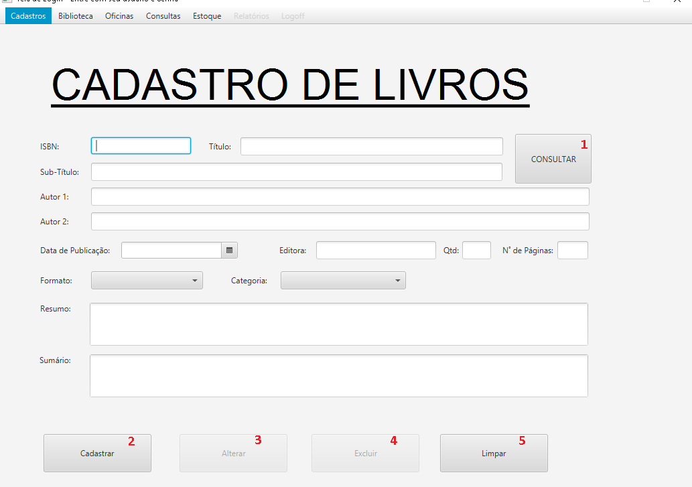

**1** – Botão Consultar: para utiliza-lo, o usuário deve informar preencher no devido campo, um ISBN de um livro já cadastrado, em seguida clicar no botão. Fazendo isso o cadastro será carregado na tela para as informações poderem ser visualizadas.

**2** – Botão Cadastrar: trata-se do botão para adicionar o cadastro de um novo livro. Para isso, deve-se preencher todos os campos, sem exceção, em seguida, clicar no botão. Aparecera uma mensagem de confirmação, indicando que o cadastro foi efetuado com sucesso.

**3** – Botão Alterar: para que esta funcionalidade se torne disponível, o usuário deve antes carregar um cadastro através do botão Consultar. Tendo o cadastro carregado, ele pode alterar qualquer uma de suas informações e em seguida clicar no botão Alterar. Dessa forma ele estará efetuando uma alteração no cadastro já existente, podendo assim corrigir uma informação preenchida errada anteriormente. Após efetuar a alteração, uma mensagem de confirmação é informada.

**4** – Botão Excluir: assim como no botão Alterar, para que o botão Excluir se torne disponível, o usuário deve antes carregar um cadastro já existente, através do botão consultar. Tendo um cadastro carregado, ele pode clicar no botão Excluir. Dessa forma ele estará excluindo o cadastro do livro em questão, não podendo mais recupera-lo. Após esta ação é apresentada uma mensagem de confirmação.

**5** – Botão Limpar: Limpa todos os campos, deixando-os em seu estado inicial. Pode ser utilizado independentemente dos campos que foram preenchidos.

**Sobre o preenchimento dos campos**

Para preencher o campo Data de Publicação, basta clicar no ícone de calendário ao lado do campo, e selecionar a data no calendário.

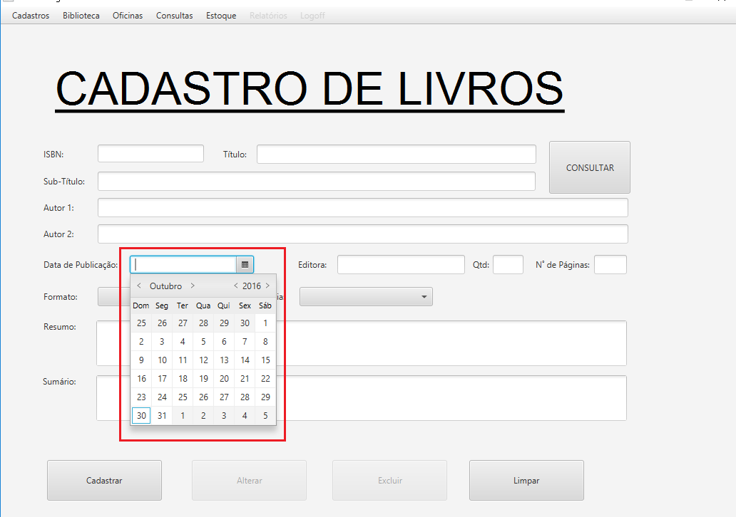

Nos campos Formato e Categoria, para preenche-los basta clicar na seta ao lado, e uma série de valores serão disponibilizados para escolha.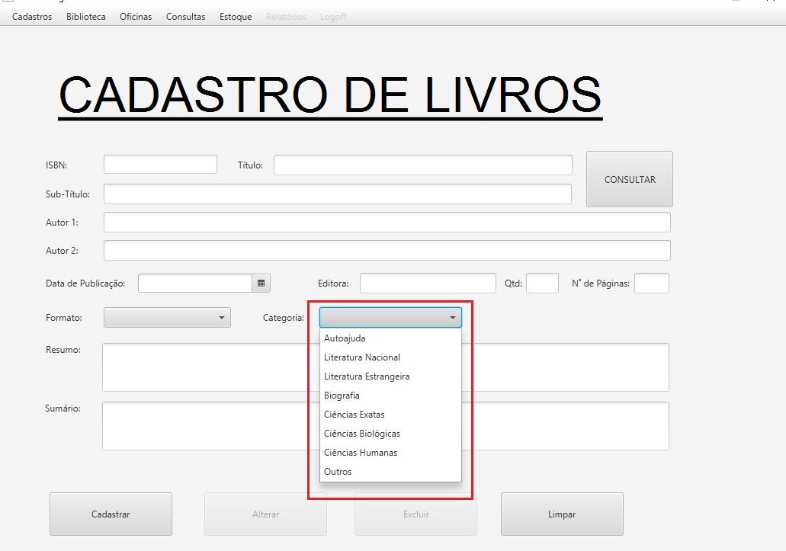

Os campos *ISBN*, *Qtd* e *Nº de Páginas* só devem ser preenchidos com números. Demais caracteres ocasionaram em erro no fluxo de cadastro.

# **CONSIDERAÇÕES FINAIS**

# **REFERÊNCIAS BIBLIOGRÁFICAS**

BEZERRA, Eduardo. **Princípios de Análise e Projetos de Sistemas com UML**. 2 ed. São Paulo: Campus, 2002.

CARVALHO, Patrícia Nieli de; SANTOS, Maria Aparecida Oecksler dos; CRESTANI, Daniela; AMORIM, Daiani Aparecida. **Descobrindo a filantropia na organização não-governamental e a nova oportunidade aos excluídos da sociedade na educação profissional.** *﻿ Universidade do Vale Do Itajaí*.Disponívelem:<http://www.trabalhosfeitos.com/ensaios/Observa% C3%A7%C3%A3o/54033455.html>.Data de acesso:16 nov.2015.

FERNANDES, Rubem César. **O que é o terceiro setor**.*Universidade Estadual do Centro-Oeste.*Disponívelem: <http://www.unicentro.br/redemc/2012/artigos/44.pdf>.Data de acesso:15 nov.2015.

FURGERI, Sérgio. **Java 8 Ensino Didático**. 1 ed. São Paulo: Érica, 2015.

HEUSER, Carlos A. **Projeto de Banco de Dados**. 4 ed. Porto Alegre: Sagra, 2008.

LIMA, Marcilene Barros. **Organizações não-governamentais (ONGs): um estudo sobre a divulgação no Acesso a informação pública por meio da transparência no processo da prestação de contas e dos relatórios financeiros dos projetos firmados com as ONGs do DF e o governo federal.** *Universidade Estadual do Centro-Oeste.*Disponívelem: <http://www.unicentro.br/redemc/2012/artigos/44.pdf>.Data de acesso:15 nov.2015.

MACHADO, Aline Maria Batista. **Organizações não-governamentais-ONGs: trajetórias, concepções** **e práticas em educação popular.** 2009.230f. Tese (Doutorado em Educação) -Programa de Pós-Graduação em Educação, Centro de Educação. Universidade Federal de Paraíba. João Pessoa-DF,2009.

RODRIGUES, Noeli. **ONGs: A sociedade civil e o papel do estado.** *Universidade Estadual de Londrina***.** Disponívelem: <http://www.uel.br/eventos/semanacsoc/pages/arquivos/GT%20sso8/A%20Sociedade%20Civil%20e%20o%20Estado.pdf>.Data de acesso:15 nov.2015.

TEIXEIRA, Maria Lúcia Mano. **Gestão de ongs de pequeno e médio porte.** 2006.151f. Dissertação (Mestrado em Engenharia de Produção) -Programa de Pós-Graduação em Engenharia de Produção, Escola de Engenharia. Universidade Federal do Rio Grande do Sul. Porto Alegre-RS,2006.

VILLELA, Adriana Badaró de Carvalho. **A Participação Social e ONGs em Projetos de Pesquisa Científica:** o caso do PPG-7-Brasil.2009.143f. Dissertação (Mestrado em Desenvolvimento Sustentável) -Centro de Desenvolvimento Sustentável, Universidade de Brasília. Brasília-DF,2009.